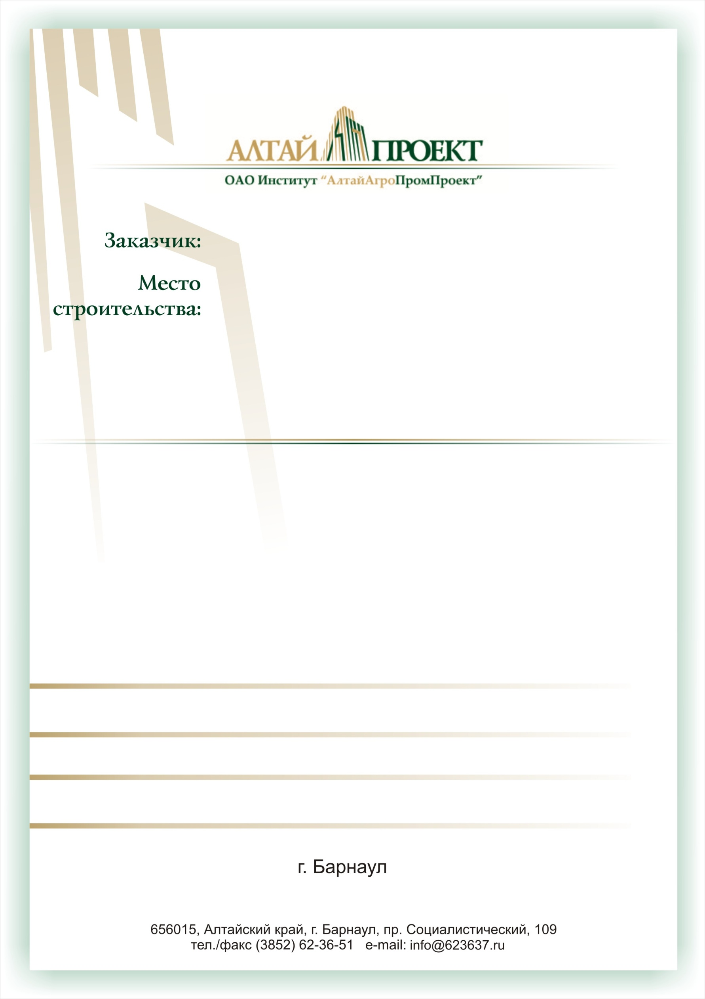

Администрация МО г. Алейск

Схема теплоснабжения

МО г. Алейск

на период 2012-2035 гг.

Часть 1. Схема теплоснабжения

Шифр: 2012.1350ТС

Главный инженер С.В. Сосновый

И.О. Главного инженера проекта И.Е.Нечаев

2012 г. (редакция 2014 г.)

Содержание

Общие сведения 4

Введение 5

Раздел 1. Показатели перспективного спроса на тепловую энергию (мощность) и теплоноситель в установленных границах территории города 7

1.1 Площадь строительных фондов и приросты площади строительных фондов по расчетным элементам территориального деления 7

1.1.1 Площадь строительных фондов и приросты площадей строительных фондов 7

1.1.2 Состояние строительства 13

1.2 Объемы потребления тепловой мощности, теплоносителя и приросты потребления тепловой мощности, теплоносителя 16

1.2.1 Приросты потребления тепловой мощности 17

1.2.2 Потребление тепловой мощности и теплоносителя объектами, расположенными в производственных зонах 17

1.2.3 Сводные показатели динамики спроса на тепловую мощность жилого, общественного и производственного фондов 18

Раздел 2. Перспективные балансы располагаемой тепловой мощности источников тепловой энергии и тепловой нагрузки потребителей 19

2.1. Радиусы эффективного теплоснабжения 19

2.2 Описание существующих и перспективных зон действия систем теплоснабжения и источников тепловой энергии 26

2.2.1 Описание существующих зон действия систем теплоснабжения и источников тепловой энергии по кадастровым кварталам (на 2012 г.) 26

2.2.2 Описание перспективных зон действия систем теплоснабжения и источников тепловой энергии (на 2035 г.) 35

2.3 Описание существующих и перспективных зон застройки, обеспечиваемых теплоснабжением от индивидуальных источников тепловой энергии 35

2.4. Перспективные балансы тепловой мощности и тепловой нагрузки в перспективных зонах действия источников тепловой энергии, в том числе работающих на единую тепловую сеть, на каждом этапе 38

Раздел 3. Перспективные балансы теплоносителя 39

Раздел 4. Предложения по строительству, реконструкции и техническому перевооружению источников тепловой энергии 41

4.1 Предложения по строительству источников тепловой энергии, обеспечивающих перспективную тепловую нагрузку, для которой не целесообразна передача тепловой энергии от существующих источников 44

4.2 Предложения по реконструкции источников тепловой энергии, обеспечивающих перспективную тепловую нагрузку в существующих и расширяемых зонах действия источников тепловой энергии 46

4.3 Предложения по техническому перевооружению источников тепловой энергии с целью повышения эффективности работы систем теплоснабжения 50

*Предлагаемый перечень основных мероприятий по техническому перевооружению котельных* 50

4.4 Оптимальный температурный график отпуска тепловой энергии для источников тепловой энергии систем теплоснабжения 52

4.5 Предложения по перспективной установленной тепловой мощности каждого источника тепловой энергии с учетом аварийного и перспективного резерва тепловой мощности с предложениями по утверждению срока ввода в эксплуатацию новых мощностей 53

Раздел 5. Предложения по строительству и реконструкции тепловых сетей 54

5.1 Предложения по перераспределению тепловой нагрузки из зон с дефицитом располагаемой тепловой мощности источников тепловой энергии в зоны с резервом располагаемой тепловой мощности. 54

5.2 Предложения по обеспечению перспективных приростов тепловой нагрузки в осваиваемых районах под жилищную, комплексную или производственную застройку 54

5.3 Предложения по обеспечению нормативной надежности и безопасности теплоснабжения 60

5.4 Предложения по строительству участков тепловых сетей в связи с переподключением потребителей 62

Раздел 6. Перспективные топливные балансы 68

Раздел 7. Инвестиции в строительство, реконструкцию и техническое перевооружение 75

7.1 Предложения по величине необходимых инвестиций в строительство, реконструкцию и техническое перевооружение источников тепловой энергии 75

7.2 Предложения по величине необходимых инвестиций в строительство, реконструкцию и техническое перевооружение тепловых сетей 77

Раздел 8. Решение об определении единой теплоснабжающей организации (организаций) 80

Раздел 9. Решения о распределении тепловой нагрузки между источниками тепловой энергии 82

Раздел 10. Решения по бесхозяйным тепловым сетям 82

# Общие сведения

Схема теплоснабжения города Алейск на период с 2012 до 2035 года» (далее - Схема теплоснабжения) выполнена во исполнение требований Федерального Закона №190-ФЗ «О теплоснабжении» от 09.06.2010, устанавливающего статус схемы теплоснабжения как документа, содержащего предпроектные материалы по обоснованию эффективного и безопасного функционирования системы теплоснабжения, ее развития с учетом правового регулирования в области энергосбережения и повышения энергетической эффективности.

Схема теплоснабжения города Алейска разработана ОАО «Алтайагропромпроект» в соответствии с муниципальным договором от 23.10.2012 № 2012.1350 на период 20 лет, в том числе на начальный период в 5 лет и на последующие пятилетние периоды с расчетным сроком - 2035год.

Цель разработки Схемы теплоснабжения - формирование основных направлений и мероприятий по развитию систем теплоснабжения города, обеспечивающих надежное удовлетворение спроса на тепловую энергию (мощность) и теплоноситель наиболее экономичным способом при минимальном воздействии на окружающую среду.

Работа выполнена с учетом требований:

- Федерального закона от 27 июля 2010 года N 190-ФЗ «О теплоснабжении»;

- Федерального закона от 23 ноября 2009 года N 261-ФЗ «Об энергосбережении и о повышении энергетической эффективности и о внесении изменений в отдельные законодательные акты Российской Федерации»;

- Постановления Правительства Российской Федерации от 22 февраля 2012 года N 154 «О требованиях к схемам теплоснабжения, порядку их разработки и утверждения» и на основе:

- исходных данных и материалов, полученных от администрации города, комитета ЖКХ и транспорта г.Алейска, основных теплоснабжающих организаций, других организаций и ведомств города;

- решений Генерального плана города Алейска, в том числе схемы планируемого размещения объектов теплоснабжения в границах города.

# Введение

Город Алейск основан в 1913 году как железнодорожная станция и пристанционный посёлок на строящейся Туркестано-Сибирской железной дороге (Новосибирск (до 1926 г. – Новониколаевск) – Семипалатинск).

Климат континентальный. Природными и сырьевыми ресурсами территория не располагает. Почвы в Алейске солончаковые с болотистым грунтом, что усложняет жилищное строительство, и местами черноземные, способствующие развитию личного садоводства и растениеводства.

Алейск расположен в долине двух рек: Алея (приток Оби) и Горевки (приток Алея). Реки относится к типичным равнинным рекам с медленным течением.

По географическому расположению город Алейск – центр Алтайского края.

Город Алейск – административный центр Алейского района Алтайского края. Расположен в центральной части края, в 125 км к юго-западу от города Барнаула.

Численность населения по состоянию на 01.01.2012 составляла около 28,6 человек.

Теплоснабжение города на сегодняшний день осуществляется от 23 котельных суммарной установленной мощностью по воде 98,63 Гкал/ч. Суммарная протяженность тепловых сетей в двухтрубном исполнении составляет 46,4 км

В разработанной схеме определены пути наиболее рационального и эффективного развития систем теплоснабжения города и рассмотрены следующие основные вопросы:

− инженерно-технический анализ фактического состояния обеспечения потребности в тепловой энергии г. Алейска, технического состояния систем теплоснабжения (тепловых сетей) города. По состоянию на 01.01.2012 сформированы тепловые балансы по структуре тепловых нагрузок и направлениям их использования по видам потребления.

− - определение перспективных тепловых нагрузок по районам города и города в целом на период с 2013 до 2035 гг.

Выполнен анализ состояния и планов развития города (численность населения, объемы реконструкции и нового строительства жилищно-коммунального сектора, реорганизации производственных зон и др.). Проведен расчет тепловых нагрузок на перспективу до 2035 г.

На перспективу до 2035 года определены дефициты и избытки тепловых мощностей. На основе проведенного инженерно-технического анализа существующего состояния, прогнозируемых дефицитов (избытков) тепловых мощностей разработаны варианты обеспечения потребности в тепловой энергии с оптимизацией зон действия источников тепловой энергии города.

Выполнен анализ состояния и планов развития города (численность населения, объемы реконструкции и нового строительства жилищно-коммунального сектора, реорганизации производственных зон и др.). Проведен расчет тепловых нагрузок на перспективу до 2035 г.

Сформированы балансы обеспечения перспективных тепловых нагрузок потребителей г. Алейска на периоды 2012-2015, 2015-2018, 2018-2020, 2020-2025,2025-2035 гг. и перспективные топливные балансы.

На основании разработанных балансов обеспечения тепловых нагрузок потребителей города, по каждому источнику тепловой энергии разработаны основные технические решения по модернизации, реконструкции и новому строительству. Определены капитальные вложения в проекты строительства и реконструкции генерирующих источников с оценкой их эффективности. Разработана программа развития тепловых сетей с учетом строительства и реконструкции, указанием объемов и стоимости работ на соответствующие периоды.

Основные положения «Схемы теплоснабжения города г. Алейска на период с 2012 года до 2035 года» базируются на обосновывающих материалах, являющимися неотъемлемой частью работы.

# Раздел 1. Показатели перспективного спроса на тепловую энергию (мощность) и теплоноситель в установленных границах территории города

# 1.1 Площадь строительных фондов и приросты площади строительных фондов по расчетным элементам территориального деления

Площадь строительных фондов и приросты площади строительных фондов рассчитаны с разделением объектов строительства на многоквартирные дома, общественные здания и производственные здания промышленных предприятий по этапам - на каждый год первого 5-летнего периода и на последующие 5-летние периоды (далее - этапы)

## Площадь строительных фондов и приросты площадей строительных фондов

В таблице 1 приведены расчетные объемы жилищного фонда г. Алейска

Таблица 1 – Расчетный объем жилищного фонда МО город Алейск

|  |  |  |  |  |
| --- | --- | --- | --- | --- |
| **Наименование** | **Единица измерения** | **Сущ. на 01.01.2008** | **1 очередь**  **5 лет** | **Расчетный срок 20 лет** |
| **Население** | **чел.** | **28535** | **28400** | **28000** |
| **Коэффициент семейности** |  | **2,6** | **2,8** | **3,0** |
| **Расчетное количество усадебной застройки** | **дом/тыс.м2** | **3810 / 186** | **4366 / 242,5** | **3468 / 205,6** |
| **Расчетное количество многоквартирной застройки** | **дом/тыс.м2** | **2088 / 401,5** | **2108 / 423,7** | **2183 / 486,7** |
| **Расчетное количество общей жилой площади застройки** | **дом/тыс.м2** | **5898 / 587,5** | **6474 / 666,2** | **5651 / 692,3** |
| **Убыль:**  **-реновация усадебных домов**  **-снос**  **-ветхие** | **дом/тыс.м2** | **-**  **-**  **-**  **-** | **20 / 1,1**  **-**  **-**  **20 / 1,1** | **1147 / 61,8**  **268 / 19,6**  **475 / 27,5**  **404 / 14,7** |
| **Сохраняемый жилой фонд:**  **-Усадебный**  **-Многоквартирные** | **дом/**  **тыс. м2** | **5898 / 587,5**  **3810 / 186**  **2088 / 401,5** | **5878 / 586,4**  **3790 / 184,9**  **2088 / 401,5** | **4731 / 524,6**  **2643 / 123,1**  **2088 / 401,5** |
| **Проектируемый жилой фонд:**  **-Усадебный**  **- Многоквартирные** | **дом/тыс.м2** | **-**  **-**  **-** | **596 / 79,8**  **576 / 57,6**  **20 / 22,2** | **324 / 87,9**  **249 / 24,9**  **75 / 63** |
| **Обеспеченность общей площадью жилого фонда** | **м2 /чел.** | **20,6** | **23,5** | **24,7** |
| **Территория жилой зоны:**  **Усадебная**  **Многоквартирные** | **га** | **536**  **466**  **70** | **598,1**  **522,1**  **(57,6-проект)**  **(1,5-убыль)**  **76**  **(6-проект)** | **559,4**  **460,9**  **(24,9-проект)**  **(86,1-убыль)**  **98,5**  **(22,5-проект)** |

Таблица 2 – Убыль жилого фонда

|  |  |  |
| --- | --- | --- |
|  | 2008–2013 год | 2013–2028 год |
| Фонд сноса из СЗЗ/ШЗЗ (тыс.м²) | - | 27,5 |
| Ветхое жильё (тыс.м²) | 1,1 | 14,7 |
| Убыль жилого фонда под реновацию (тыс.м²) | - | 19,6 |

Таблица 3 - Убыль пригодного фонда под реновационные мероприятия

|  |  |
| --- | --- |
|  | 2013-2028 год |
| тыс.м2 общей площади | 19,6 |
| % к существующему жилищному фонду | 3,3 |
| % к новому общественному строительству | 11,7 |

Общая емкость массива среднеэтажной застройки на расчетный срок генерального плана (2035г.) определена в таблице 4:

Таблица 4

|  |  |  |  |  |  |
| --- | --- | --- | --- | --- | --- |
| **№**  **пп** | **Показатели** | **Существующий сохраняемый фонд** | **Новое строительство** | **Убыль** | **Всего** |
| **1** | **Жилищный фонд, тыс.м2** | **89,1** | **22,2** | **-** | **111,3** |
| **2** | **Территория, га** | **11** | **6** | **-** | **17** |
| **3** | **Плотность жилого фонда тыс.м2/га** | **8,1** | **3,7** | **-** | **6,5** |
| **4** | **Население, чел.** | **4325** | **1056** | **-** | **5381** |

Территория, необходимая для нового малоэтажного строительства, составит 22,5 га (свободные территории). Общая характеристика рассматриваемой зоны определяется таблицей № 5:

Таблица 5

|  |  |  |  |  |  |
| --- | --- | --- | --- | --- | --- |
| **№**  **пп** | **Показатели** | **Существующий сохраняемый фонд** | **Новое строительство** | **Убыль** | **Всего** |
| **1** | **Жилищный фонд, тыс.м2** | **312,4** | **63** | **-** | **375,4** |
| **2** | **Территория, га** | **59** | **22,5** | **-** | **81,5** |
| **3** | **Плотность жилого фонда тыс.м2/га** | **5,3** | **2,8** | **-** | **4,6** |
| **4** | **Население, чел.** | **15165** | **2388** | **-** | **17553** |

Зона одноэтажной усадебной застройки в соответствии с Генеральным планом занимает большую часть города, (всю центральную часть, территории новой застройки, пойма р. Алей).

|  |  |  |  |  |  |
| --- | --- | --- | --- | --- | --- |
| **№**  **п.п.** | **Показатели** | **Существующий сохраняемый фонд** | **Новое строительство** | **Убыль** | **Всего** |
| **1** | **Жилищный фонд, тыс.м2** | **186** | **82,5** | **62,9** | **205,6** |
| **2** | **Территория, га** | **466** | **82,5** | **87,6** | **460,9** |
| **3** | **Плотность жилого фонда тыс.м2/га** | **0,4** | **1** | **0,71** | **0,45** |
| **4** | **Население, человек.** | **9045** | **-** | **-** | **5066** |

Сведения по зданиям культурно-бытового назначения приведены в таблице 7

Таблица 7 Расчет зданий культурно – бытового назначения

|  |  |  |  |  |  |  |  |
| --- | --- | --- | --- | --- | --- | --- | --- |
| **№ п./ Наименование** | **Расчетная норма** | **Общая вместимость**  **расчетная** | | **Сохраняемых существующих** | **Намеченных к строительству и реконструкции** | | **Территория**  **объектов (га)**  **сохраняемых/**  **проектируемых** |
| **1 очередь**  **28400 чел** | **Расчетный**  **срок**  **28000 чел** | **Расчетный срок**  **28000 чел** | **1 очередь**  **2015 год** | **Расчетный срок**  **2035 год** |
| 1.Детсад | 50% детей (мест) дошкольного возраста | 1513 | 1491 | 780 | - | 80 | 7 |
| 2.Школа | 100 % детей с 9-летним, 75% - средним образованием | 3560 | 3510 | 4003 | - | - | 14,9 |
| 3.Аптека | 1 на 1000 | 28 | 28 | 5 | 20 | 7 | 0,26 / 8,6 |
| 4.Больницы  (ЦРБ) (с учетом населения тяготеющих территорий) | 10 коек на 1000 жителей | 830 | 800 | 350 | 30 | 300 | 6,1/1,7-0,1=7,7 |
| 5.Поликлинника | 26 посещений/ сутки на 1000 жит. | 738 | 728 | 674 | 64 | 54 | 0,708 / 1,8 |
| 6. Отделение связи | 1 на 6-8 тыс.чел. | 5 | 5,3 | 7 | - | - | 0,44 |
| 7. Отделение сбербанка | 1 на 6-8 тыс.чел. | 5 | 5,3 | 9 | - | - | 1,6 |
| 8. Спортзал | 60-80 м² пола на 1000 жителей. | 1704 | 2240 | 1409,2 | 800  (Городской культурно-спортивный центр) | 100 | - |
| 9. Бассейн крытый | 20-25 м² на 1000 (не менее 70 м2 водного зеркала) | 570 | 700 | - | 700  (Городской культурно-спортивный центр) | 70  (в детском саду) |  |
| 10. Клубы и дома досуга (с учетом населения тяготеющих территорий) | 80 мест на  1000 жителей | 2400 | 2560 | 834 | 300  (Городской культурно-спортивный центр) | 160 | 1,4 / 2 |
| 11. Библиотека | 4,5-5,0 тыс. книг  на 1000 жителей | 150 | 160 | 159,263 | - | - | 0,45 |
| 12. Бани (сауны) | 5 мест на 1000  жителей | 150 | 160 | 100 | 50 | 10 | 0,5 / 0,8 |
| 16. Гостиница | 6 мест на 1000  жителей | 180 | 192 | 65 | 115 | 12 | 0,3 / 1 |
| 17. Пождепо | единиц подразделений (радиус обслуживания 3км) / 1 машина на 7 тыс. жителей | 1 / 4,3 | 2 / 4,6 | 1 / 9 | - | 1 / 2 | 2,6 |
| 18. Магазины:  Продтоваров  Промтоваров | 280м² на 1000 жителей  180 м² т.площади  100 м² т.площади.. | 8400  5880  2520 | 8960  6272  2688 | 5407  39 объектов  3785  1622 | 2993  2095  898 | 560  392  168 | 19,5 / 32,2 |
| 19. Рынок | 40 м² т.площади на 1000 жит. | 1200 | 1280 | 759 | 80 | 441 | 1,2 / 2 |
| 20. Предприятия общественного питания | 30-40 мест на 1000 жителей | 852 | 1120 | 736 | 116 | 268 | 1,8 / 3,2 |
| 21. Физкультурно-спортивные сооружения | 0,7- 0,9 га на  1000 жителей | 21 | 22,4 | 9,7 | 12 | 25,4 | 9,7 / 27,7 |
| 22. Дом ветеранов | 28 мест на 1000жителей | 1 | 1 | - | - | - | 0,7 |
| 23. Церковь | 1 на поселение | 1 | 1 | 2 | - | - | 1,4 |
| **Всего территории:** |  |  |  |  |  |  | **113,89** |

## 1.1.2 Состояние строительства

На развитие экономики и социальной сферы города Алейска в 2010 году было направлено инвестиций в основной капитал за счет всех источников формирования в объеме – 171900 тыс. руб. или 134,0 % к уровню предыдущего года. Индекс физического объема показателя – 127,5 %.

**Информация по инвестиционным вложениям**

Таблица 8 Инвестиционные вложения по годам

|  |  |  |  |  |  |  |  |
| --- | --- | --- | --- | --- | --- | --- | --- |
| Наименование показателей | 2004  год | 2005  год | 2006  год | 2007  год | 2008  год | 2009  год | 2010  год |
| Объем инвестиций  (в основной капитал) за счет всех источников финансирования в действующих ценах, тыс. руб. | 142101 | 128147 | 151149 | 119285 | 268545 | 128300 | 171900 |
| в сопоставимых ценах, % | 65,4 | 77,2 | 107,4 | 66 | 184,1 | 48 | 127,5 |

В течение последних двух лет в городе завершено строительство ряда новых объектов.

Согласно ежегодной адресной инвестиционной программы приоритетным направлением вложений бюджетных ассигнований города являлось модернизация жилищно-коммунального хозяйства:

* за счет трех бюджетных источников финансирования (федерации, края и города) проведен капитальный ремонт многоквартирных жилых домов (2010 год – 59 домов, 2009 год – 41 дом);
* за счет средств бюджета города проведены работы:

- расширение сетей водопровода;

- реконструкция сетей уличного освещения;

- разработка проектно-сметной документации и проведение работ по бурению скважин;

- капитальный ремонт сети водопровода по ул. Западной;

- разработка проектно-сметной документации на строительство полигона твердых бытовых отходов и строительство сетей электроснабжения.

На условиях софинансирования краевого бюджета (краевая целевая программа «Модернизация жилищно-коммунального комплекса Алтайского края на 2007-2010 годы») завершено строительство объектов: расширение полей фильтрации (строительство водоемов-накопителей), напорного коллектора от очистных сооружений канализации до полей фильтрации.

Другим направлением привлечения ассигнований бюджета города является социальная инфраструктура. Проведено переоборудование помещения библиотеки в групповое помещение для детей младшего дошкольного возраста МДОУ детский сад № 15, капитальный ремонт зданий учреждений системы общего и дошкольного образования, капитальный ремонт отделений МУЗ «Алейская ЦРБ», разработана проектно-сметная документация на строительство спортивного комплекса.

Также за счет краевых субсидий и средств бюджета города проведен капитальный ремонт улично-дорожной сети.

На расчетный срок предусмотрено строительство 1 детского сада на 120 мест, реконструкция ДЮСШ, смешанных магазинов общей площадью 7000 м2, новых жилых кварталов малоэтажной застройки общей площадью 22200 м2 и усадебной (с печным отоплением) – общей площадью 57600 м 2

Таблица 9 – Динамика изменения показателей жилого фонда

|  |  |  |  |  |  |  |  |  |
| --- | --- | --- | --- | --- | --- | --- | --- | --- |
| Показатели | Единица измерения | Год | | | | | | |
| 2006 | 2007 | 2008 | 2009 | 2010 | 2011 | 2012  план |
| Общая площадь жилых помещений | тыс. м2 | 583,76 | 587,5 | 591,2 | 594,8 | 596,6 | 600,6 |  |
| Ввод в действие жилых домов, общей площадью, в том числе: | тыс. м2 | 3,742 | 4,039 | 4,372 | 3,686 | 3,208 | 4,326 |  |
| многоквартирный жилой фонд | тыс. м2 |  |  |  |  |  |  |  |
| индивидуальное строительство населения | тыс. м2 | 3,742 | 2,358 | 4,372 | 3,631 | 3,153 | 4,326 |  |

Таблица 10 – Сводные показатели динамики прироста жилого многоквартирного фонда, тыс. м2

|  |  |  |  |
| --- | --- | --- | --- |
| Район | Периоды | | |
| 2008 | 2008-2015 | 2015-2035 |
| Всего по городу |  | 22,2 | 63 |

Таблица 10 – Сводные показатели динамики прироста общественных фондов, га

|  |  |  |  |
| --- | --- | --- | --- |
| Район | Периоды | | |
| 2008 | 2008-2015 | 2015-2035 |
| Всего по городу |  | 16,31 | 46,6 |

Таблица 11 – Сводные показатели динамики прироста производственных фондов, га

|  |  |  |  |
| --- | --- | --- | --- |
| Район | Периоды | | |
| 2008 | 2008-2015 | 2015-2035 |
| Всего по городу |  | 10,5 | 40,5 |

## 1.2 Объемы потребления тепловой мощности, теплоносителя и приросты потребления тепловой мощности, теплоносителя

В настоящее время потребность города в **тепловой энергии** обеспечивают 15 муниципальныхи 8 ведомственных котельных, реализующих выработанное тепло теплоснабжающей организации и потребителям.

4 ведомственные котельные имеют полную механизацию подачи топлива и удаления шлака, остальные оснащены топками с ручным удалением шлака. Оборудование по химводоочистке установлено только на 4 ведомственных котельных.

Физический износ зданий и оборудования на муниципальных котельных составляет 60-70 %.

Протяженность тепловых сетей в двухтрубном исчислении по городу 42,4 км. Из них 5 км ветхие тепловые сети. Износ сетей составляет 70-80%.

Таблица 12 – Суммарные расчетные объемы потребления тепловой мощности потребителей г. Алейска в зонах действия источников тепловой энергии на 01.01.2012, Гкал/ч

|  |  |  |  |  |  |
| --- | --- | --- | --- | --- | --- |
| Расположение потребителя | Всего | Отопление и вентиляция | ГВС | Технология | |
| всего | в т.ч. пар |
| Итого | 39,266 | 37,97 | 1,29 | - | - |

Таблица 13 - Суммарные расчетные объемы потребления тепловой мощности потребителей жилищно-коммунального комплекса г. Алейска, Гкал/ч

|  |  |  |  |  |  |
| --- | --- | --- | --- | --- | --- |
| Расположение потребителя | Всего | Отопление и вентиляция | ГВС | Технология | |
| всего | в т.ч. пар |
| Итого | 28,119 | 27,271 | 0,848 | - | - |

Таблица 14 - Суммарные расчетные объемы потребления тепловой мощности бюджетных предприятий по районам г. Алейска, Гкал/ч

|  |  |  |  |  |  |
| --- | --- | --- | --- | --- | --- |
| Расположение потребителя | Всего | Отопление и вентиляция | ГВС | Технология | |
|  |  |  |  | всего | в т.ч. пар |
| Итого | 5,612 | 5,359 | 0,253 | - | - |

Таблица 14 - Суммарные расчетные объемы потребления тепловой мощности предприятий по районам г. Алейска, Гкал/ч

|  |  |  |  |  |  |
| --- | --- | --- | --- | --- | --- |
| Расположение потребителя | Всего | Отопление и вентиляция | ГВС | Технология | |
|  |  |  |  | всего | в т.ч. пар |
| Итого | 5,535 | 5,265 | 0,27 | - | - |

## 1.2.1 Приросты потребления тепловой мощности

Таблица 15 – Прогноз объемов потребления тепловой мощности потребителями централизованного теплоснабжения г. Алейска на 2012-2035 годы по Генеральному плану города 2008-2035 г.

|  |  |  |  |  |  |  |  |
| --- | --- | --- | --- | --- | --- | --- | --- |
| Тепловая нагрузка | Нагрузка на 2012  Гкал/ч | Прогноз прироста тепловой нагрузки по годам, Гкал/ч | | | | | |
| Всего | 2013-2015 | 2015-2018 | 2018-2020 | 2020-2025 | 2025-2035 |
| ВСЕГО по области | 39,26 | 17,006 | 1,546 | 2,157 | 2,42 | 3,553 | 7,33 |

Таблица 16 – Приросты объемов потребления тепловой мощности централизованных систем теплоснабжения по Генеральному плану г. Алейска

|  |  |  |
| --- | --- | --- |
| Наименование районов | Теплоснабжение (прирост), Гкал/ч | |
|  | На 1 очередь 2015 г. | Реализация к 2035 г. |
| Всего | 1,546 | 17,006 |

## 1.2.2 Потребление тепловой мощности и теплоносителя объектами, расположенными в производственных зонах

Таблица 20 – Сводные показатели динамики прироста спроса на тепловую мощность производственных фондов, Гкал/ч

|  |  |  |  |  |  |  |  |
| --- | --- | --- | --- | --- | --- | --- | --- |
| Населенный пункт | Год | | | | | | |
| Всего | 2012 | 2013-2015 | 2015-2018 | 2018-2020 | 2020-2025 | 2025-2035 |
| г.Алейск | 10,50 | 0,00 | 0,00 | 0,52 | 1,33 | 3,82 | 4,83 |

Таблица 21 – Сводные показатели динамики спроса на тепловую мощность зон производственных предприятий, Гкал/ч

|  |  |  |  |  |  |  |  |
| --- | --- | --- | --- | --- | --- | --- | --- |
| Населенный пункт | Год | | | | | | |
| Всего | 2012 | 2013-2015 | 2015-2018 | 2018-2020 | 2020-2025 | 2025-2035 |
| г.Алейск | 23,01 | 0,26 | 1,29 | 2,16 | 2,42 | 6,56 | 10,32 |

Расчет приростов теплопотребления тепловой мощности выполнен с учетом:

1. Требований Постановления Правительства Российской Федерации от 23 мая 2006 г. № 306 (в редакции постановления Правительства Российской Федерации от 28 марта 2012 г. N 258) «Об утверждении Правил установления и определения нормативов потребления коммунальных услуг» – для жилых зданий нового строительства.

2. Требований СНиП 23-02-2003 «Тепловая защита зданий» - для общественных зданий и зданий производственного назначения.

3. Требований Постановления Правительства РФ от 25.01.2011 №18 18 «Об утверждении Правил установления требований энергетической эффективности для зданий, строений, сооружений и требований к правилам определения класса энергетической эффективности многоквартирных домов», предусматривающих поэтапное снижение нормативов теплопотребления.

4. Сохранения показателей теплопотребления для строящихся в настоящее время зданий, вводимых в 2012-2015 гг.

## 1.2.3 Сводные показатели динамики спроса на тепловую мощность жилого, общественного и производственного фондов

Таблица 17 – Сводные показатели динамики прироста спроса на тепловую мощность централизованного теплоснабжения жилого фонда, Гкал/ч

|  |  |  |  |  |  |  |
| --- | --- | --- | --- | --- | --- | --- |
| Населенный пункт | Год | | | | | |
| Всего | 2013-2015 | 2015-2018 | 2018-2020 | 2020-2025 | 2025-2035 |
| г. Алейск | 11,622 | 1,201 | 1,563 | 1,043 | 2,605 | 5,21 |

Таблица 18 – Сводные показатели динамики прироста спроса на тепловую мощность централизованного теплоснабжения общественных строительных фондов, Гкал/ч

|  |  |  |  |  |  |  |
| --- | --- | --- | --- | --- | --- | --- |
| Населенный пункт | Год | | | | | |
| Всего | 2013-2015 | 2015-2018 | 2018-2020 | 2020-2025 | 2025-2035 |
| г. Алейск | 0,885 | 0,345 | 0,076 | 0,051 | 0,128 | 0,285 |

Таблица 19 – Сводные показатели динамики прироста спроса на тепловую мощность централизованного теплоснабжения прочих строительных фондов, Гкал/ч

|  |  |  |  |  |  |  |
| --- | --- | --- | --- | --- | --- | --- |
| Населенный пункт | Год | | | | | |
| Всего | 2013-2015 | 2015-2018 | 2018-2020 | 2020-2025 | 2025-2035 |
| г. Алейск | 4,499 | 0 | 0,518 | 1,326 | 0,82 | 1,835 |

# Раздел 2. Перспективные балансы располагаемой тепловой мощности источников тепловой энергии и тепловой нагрузки потребителей

## 2.1. Радиусы эффективного теплоснабжения

В таблице 22 приведены радиусы теплоснабжения основных источников тепловой энергии г. Алейска.

Методика расчета радиусов эффективного теплоснабжения источников тепловой энергии приведена в обосновывающих материалах.

Таблица 22 – Радиусы теплоснабжения основных источников тепловой энергии

|  |  |  |  |
| --- | --- | --- | --- |
| Наименование | Адрес | Максимальный радиус теплоснабжения, км | Радиус эффективного теплоснабжения, км |
| № 1 | пер. Ульяновский, 90А | 0,39 | 0,235 |
| № 2 | ул. Сердюка, 97 | 0,201 | 0,178 |
| № 3 | ул. Олешко, 30А | 0,127 | 0,1 |
| № 4 | ул. Олешко, 20А | 0,389 | 0,24 |
| № 6 | ул. Школьная, 23 |  |  |
| №7 | ул. Линейная, 74 | 0,61 | 0,37 |
| № 8 | ул. Ветеранов, 1А | 0,92 | 0,487 |
| № 9 | ул. Пионерская, 125 | 0,63 | 0,55 |
| № 10 | пер. Олимпийский, 7А | 0,189 | 0,134 |
| № 11 | ул. Первомайская, 8 | 0,245 | 0,189 |
| № 13 | ул. Первомайская, 69А | 0,205 | 0,165 |
| № 15 | пер. Краснояровский, 11 | 0,197 | 0,109 |
| № 16 | ул. Комсомольская, 97Б | 0,16 | 0,08 |
| № 17 | ул. Тарская,81А | 0,223 | 0,138 |
| № 18 | пер. Транспортный, 20 | 0,194 | 0,189 |
| РЭУ | Военный город № 2 | 3,650 | 2,050 |
| ЗАО «Алейск  зернопродукт» | ул. Первомайская, 81 | 0,702 | 0,434 |
| ОАО «Алейский МСК» | ул. Мира, 45 | 0,835 | 0,460 |
| ГУП ДХ «Алейское ДСУ-3» | ул. Дорожная, 6а | 0,209 | 0,135 |
| ОАО «РЖД» | ул. Железнодорожная, 13 | 0,051 | 0,051 |
| ПМК ОАО «Барнаулводстрой» | ул. Комсомольская, 18 | 0,175 | 0,143 |
| МУП «Коммунальщик» | пер. Ульяновский, 5 | 0,114 | 0,2 |
| ПО «Алейторг» | ул. Первомайская, 2а | 0,459 | 0,327 |

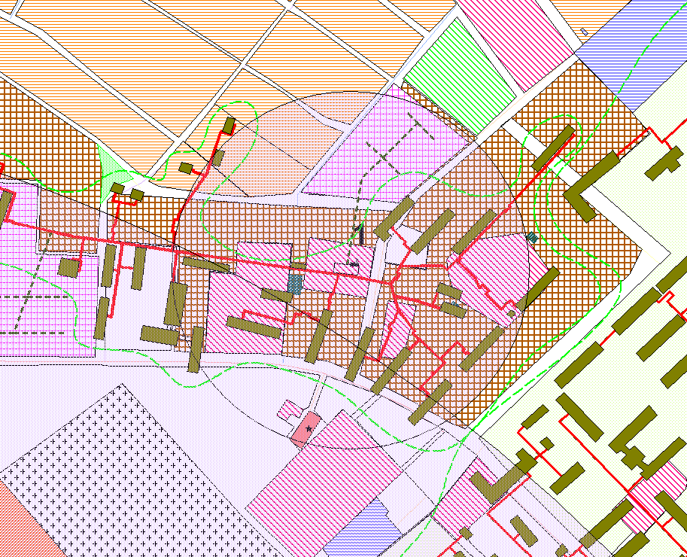

Рисунок 1 – Радиус эффективного теплоснабжения котельной № 1

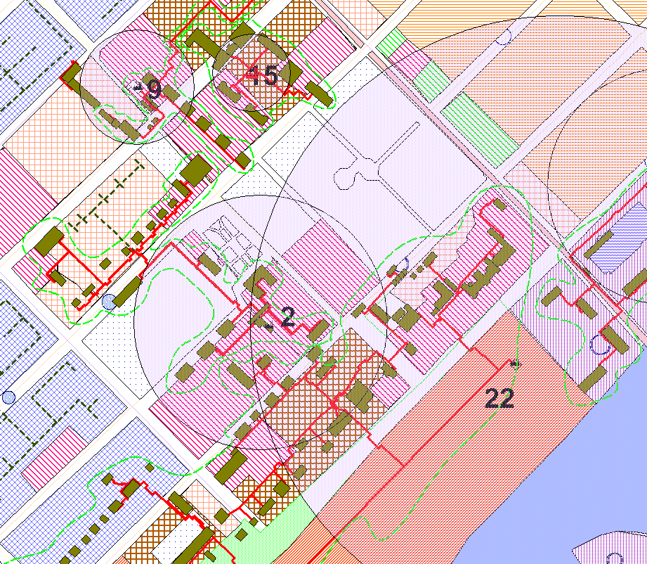

Рисунок 2 – Радиусы эффективного теплоснабжения котельных № 2,9,16,

ЗАО «Алейскзернопродукт»

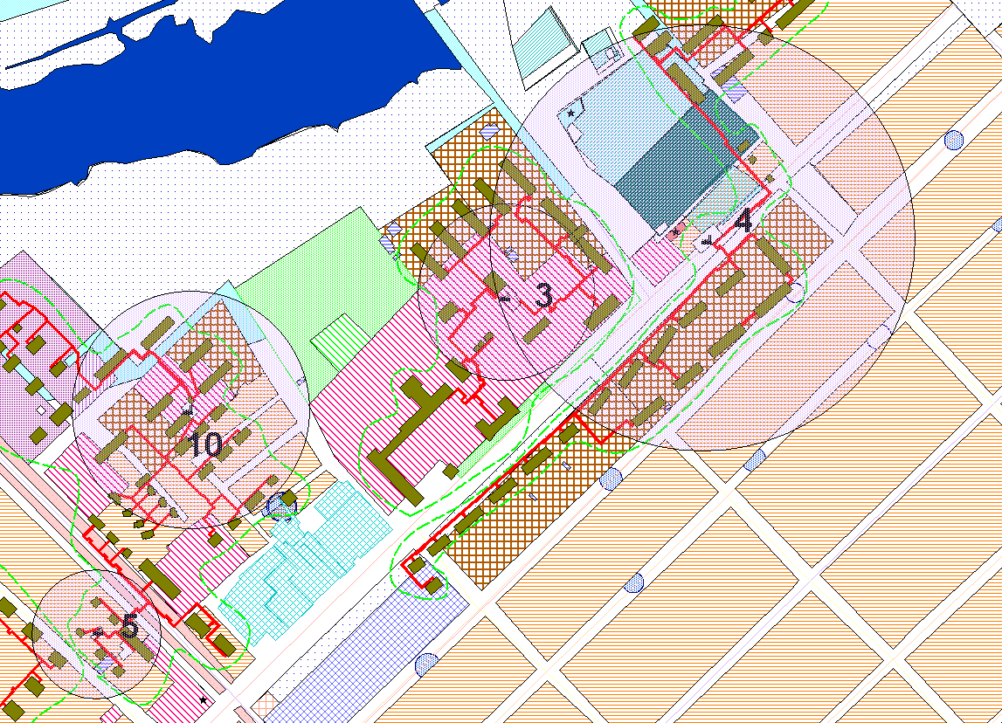

Рисунок 3 – Радиусы эффективного теплоснабжения котельных № 10,3,4

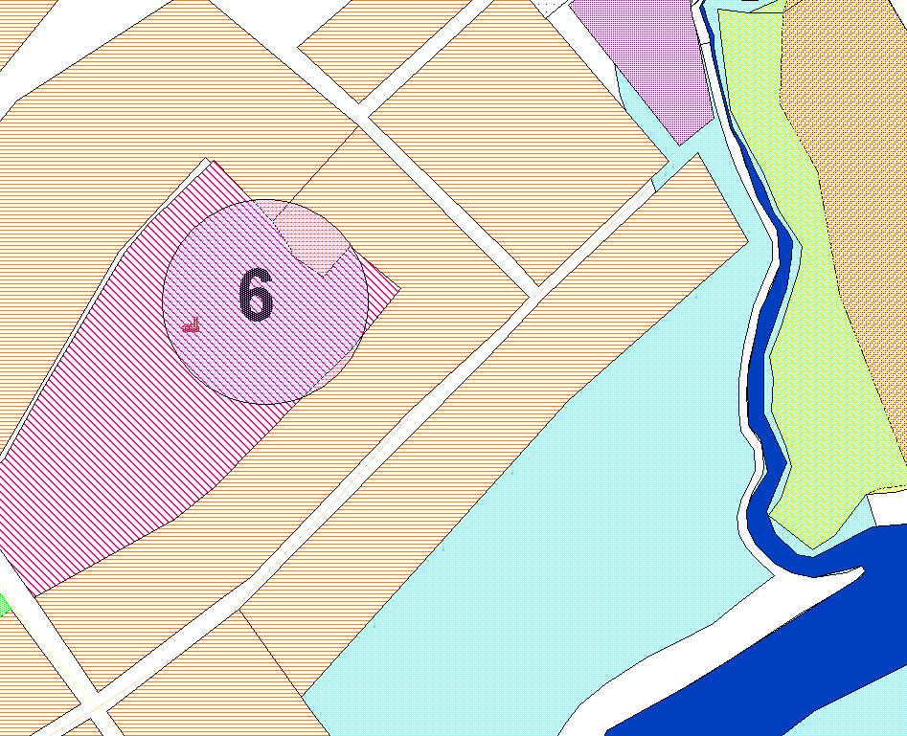

Рисунок 4 – Радиусы эффективного теплоснабжения котельной № 6

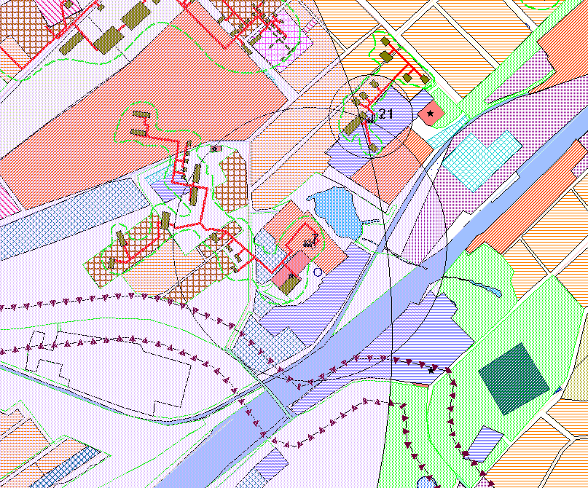

Рисунок 5 – Радиусы эффективного теплоснабжения котельных № 7, МУП «Коммунальщик»

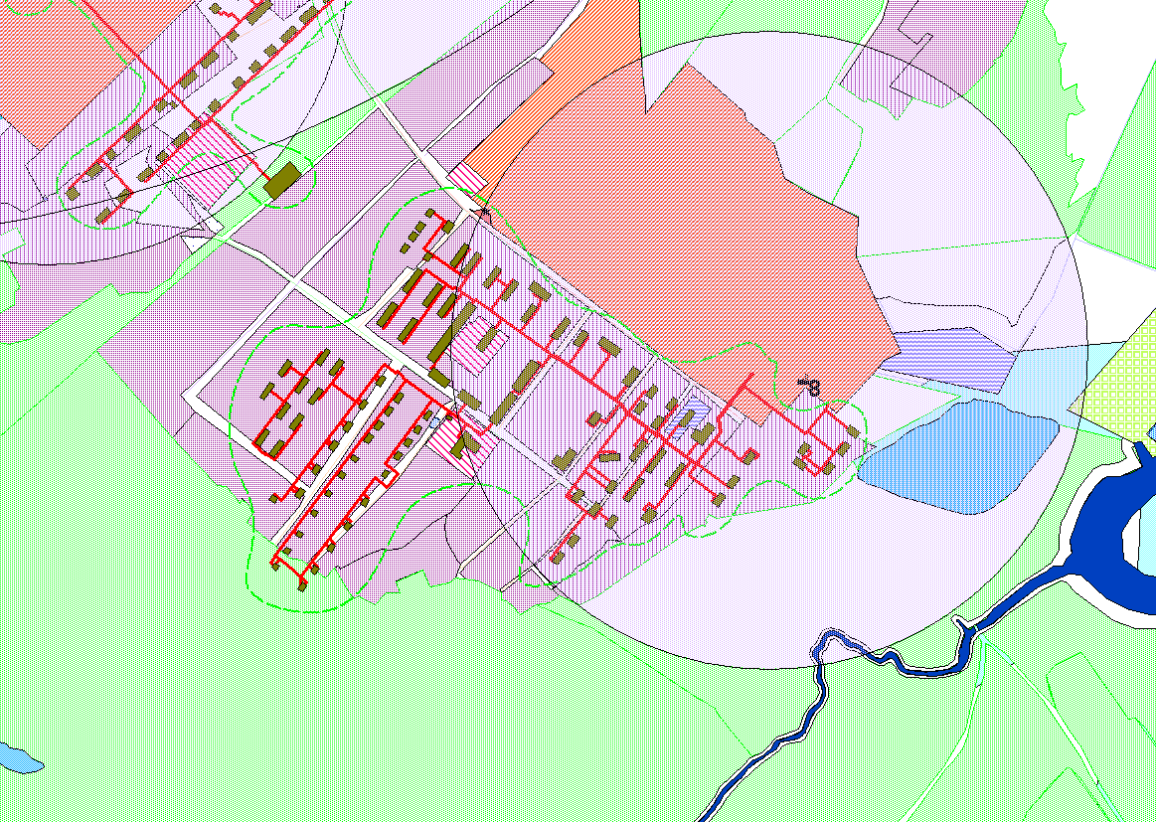

Рисунок 6 – Радиусы эффективного теплоснабжения котельной № 8

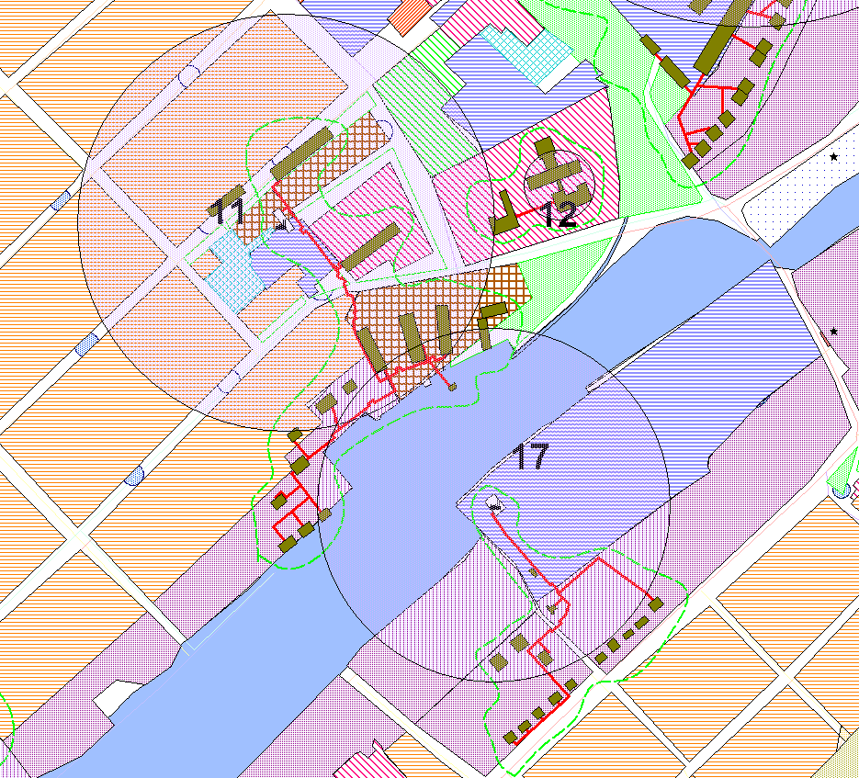

Рисунок 7 – Радиусы эффективного теплоснабжения котельных № 11,18

## 

Рисунок 8 – Радиусы эффективного теплоснабжения котельных № 13,15, ОАО «РЖД», ЗАО «Алейскзернопродукт»

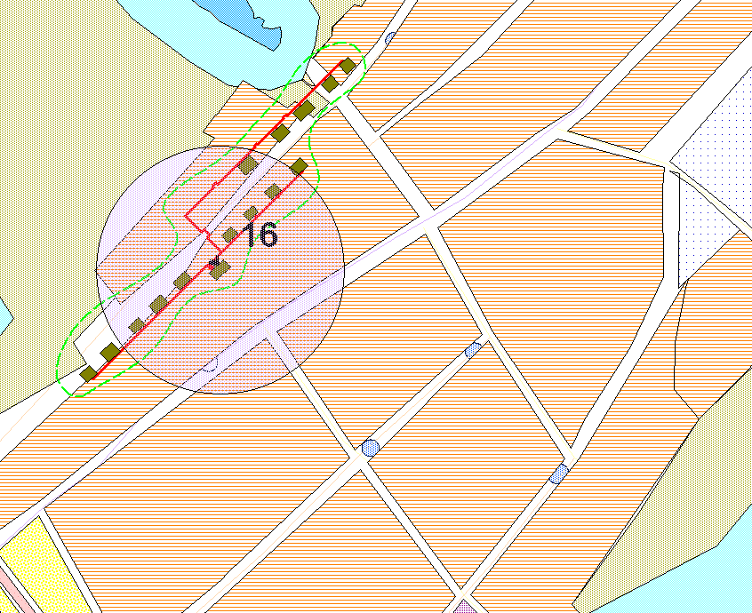

Рисунок 9 – Радиусы эффективного теплоснабжения котельной № 17

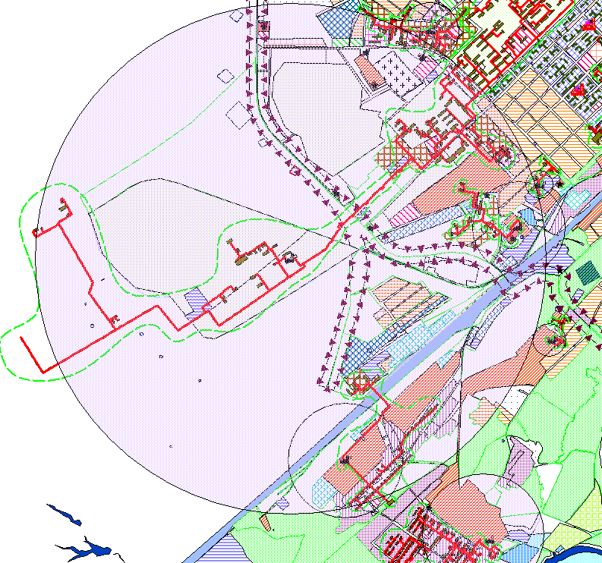

Рисунок 10 – Радиусы эффективного теплоснабжения котельной «РЭУ»

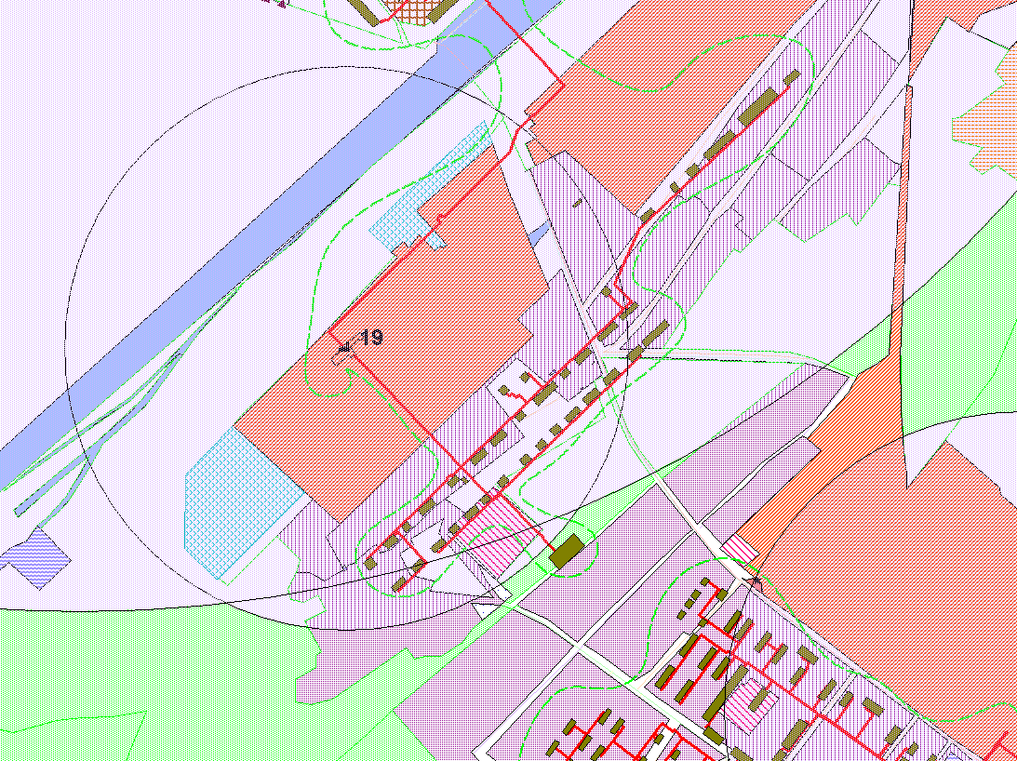

Рисунок 11 – Радиусы эффективного теплоснабжения котельной ОАО «Алейский МСК»

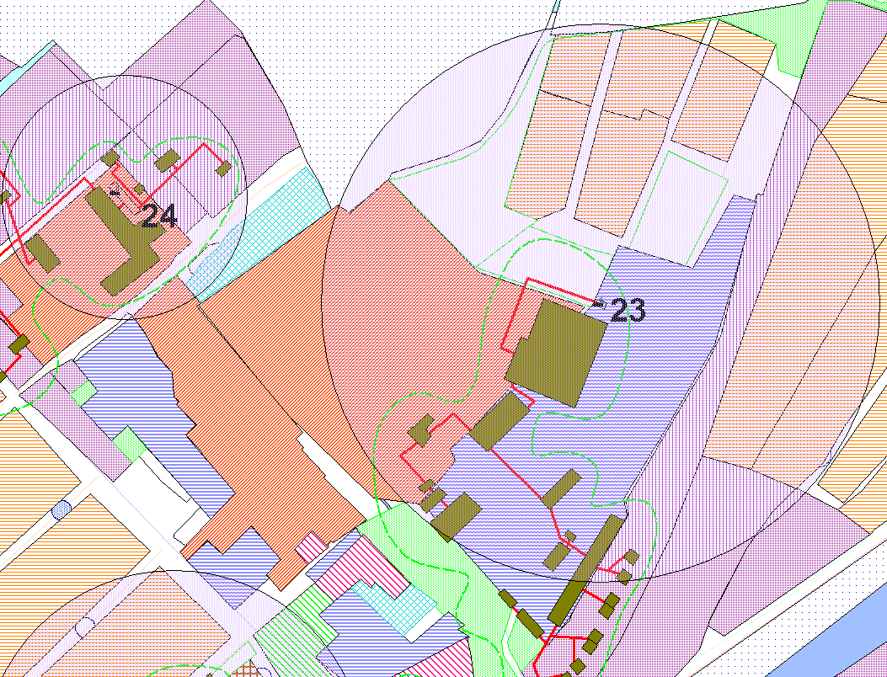

Рисунок 12 – Радиусы эффективного теплоснабжения котельных ОАО «Барнаулводстрой» и ПО «Алейторг»

## 2.2 Описание существующих и перспективных зон действия систем теплоснабжения и источников тепловой энергии

## 2.2.1 Описание существующих зон действия систем теплоснабжения и источников тепловой энергии по кадастровым кварталам (на 2012 г.)

*Кадастровый квартал 22:62:020101*

Теплоснабжение осуществляется от котельной № 1, подача тепловой энергии составляет 0,565 Гкал/ч, расход тепла на ГВС – 0,04 Гкал/ч Источники потребления: Жилые дома по пер. Ульяновской №№ 98 г, 98 б, 102, 104, по ул. Кирзаводской №№ 2, 2а, общежитие пер. Ульяновский,94

*Кадастровый квартал 22:62:020216*

Теплоснабжение осуществляется от котельной № 1, подача тепловой энергии составляет 0,061 Гкал/ч, расход тепла на ГВС – 0,003 Гкал/ч Источники потребления: Жилые дома по ул. Кирзаводской №№ 1, 3.

*Кадастровый квартал 22:62:020218*

Теплоснабжение осуществляется от котельной № 1, подача тепловой энергии составляет 0,729 Гкал/ч, расход тепла на ГВС – 0,055 Гкал/ч Источники потребления: Жилые дома по пер. Ульяновский №№ 92,94б,94в,100.

*Кадастровый квартал 22:62:020302*

Теплоснабжение осуществляется от котельной № 10, подача тепловой энергии составляет 0,108 Гкал/ч, расход тепла на ГВС – 0,002 Гкал/ч Источники потребления: Жилые дома по пер. Коммунальный №№ 2,2а,2б, пер. Парковый №№ 55,57. Также подача осуществляется на Учебно-информационный центр , МУ ДЕЗ, Стройстандарт, Ч.П. Зуева, ЧП Лупин Д.В., которые располагаются по адресу пер. Парковый, 53

*Кадастровый квартал 22:62:020303*

Теплоснабжение осуществляется от котельной РЭУ «КЭЧ», подача тепловой энергии составляет 1,832 Гкал/ч. Источники потребления: Жилые дома по ул. Гвардейской №№ 1,1а,2,2а,3,4, 7,8,9,11,12,13,14. Жилые дома по пер. Коммунальный №№ 3,5,7,11а,11б,13а,15

Жилые дом ул. Олешко 44, пер. Банковский №№ 28а,28б,32,34,44,46,48,48в,52,58. Детская школа искусств, ул. Олешко 55, ЧП "Сысоева Л.Р.", ул.Олешко 56,ОАО "Управление торговли СибВО" ОП № 11 по ул. Гвардейской 5, ООО "Спектр" ул. Гвардейская,7, ЧП "Андриевских А.Н.", пер. Банковский 60.

*Кадастровый квартал 22:62:020306*

Теплоснабжение осуществляется от котельной котельной №1, подача тепловой энергии составляет 4,295 Гкал/ч, на ГВС – 0,229 Гкал/ч. Источники потребления: Жилые дома по ул. Ширшова №№ 1,2,2б,2в,2г,2е,4,5,6. Жилые дома по пер. Ульяновский №№ 86,88,90. Городской рынок – пер.Ульяновский 88, Детский сад № 15, здания и корпуса ПУ №43, Магазины №№ 4,37, Краевой социальный приют, частные предпринимательские фирмы.

*Кадастровый квартал 22:62:020308*

Теплоснабжение осуществляется от котельной РЭУ, подача тепловой энергии составляет 0,91 Гкал/ч, на ГВС – 0,044 Гкал/ч. Источники потребления:

МДОУ Дет.сад №5, Школа-интернат, МОУ Лицей, Детский сад № 5, Алейская спецшкола, УФМС, ООО "Люд-Виг", ЧП "Шерстнева Ирина Анатольевна", ЧП "Полковникова Оксана Алексеевна", ЧП "Брызин Борис Васильевич", ЧП "Жилинкова Л.А."

*Кадастровый квартал 22:62:020401*

Теплоснабжение осуществляется от котельной № 10, подача тепловой энергии составляет 0,708 Гкал/ч, расход тепла на ГВС – 0,039 Гкал/ч Источники потребления: Жилые дома по пер. Олимпийский №№ 2,4,16а,12а,18а,14а,20а, по ул.Севрикова 9,10,11,12,13,14,16,18.

*Кадастровый квартал 22:62:020402*

Теплоснабжение осуществляется от котельной № 10, подача тепловой энергии составляет 1,132Гкал/ч, расход тепла на ГВС – 0,055 Гкал/ч. Источники потребления: Жилые дома по пер.Олимпийский 1,5, пер. Парковый №№ 72,74,84, пер.Родниковый №№ 1,2,3,4,5,6,7,9,11,13, по ул. Севрикова №№ 1,2,3,4,5,6,7,8. Дом престарелых, ЦГСЭН.

*Кадастровый квартал 22:62:020403*

Теплоснабжение осуществляется от котельной № 3, подача тепловой энергии составляет 1,182Гкал/ч, расход тепла на ГВС – 0,17 Гкал/ч. Источники потребления: Комплекс зданий и корпусов Центральной районной больницы по адресу ул. Олешко 30, жилые дома по пер. Пляжный №№ 11,13,15.

*Кадастровый квартал 22:62:020403*

Теплоснабжение осуществляется от котельной № 3, подача тепловой энергии составляет 0,59 Гкал/ч, расход тепла на ГВС – 0,042 Гкал/ч. Источники потребления: жилые дома по пер. Пляжный №№ 3,5,7,9, магазин № 3.

*Кадастровый квартал 22:62:020405*

Теплоснабжение осуществляется от котельных № 11 и 15, подача тепловой энергии составляет 0,173 Гкал/ч. Источники потребления: Водоканал КНС, НГЧ,  АЛУВД, ООО "Снежинка".

*Кадастровый квартал 22:62:020406*

Теплоснабжение осуществляется от котельной № 4, подача тепловой энергии составляет 1,03 Гкал/ч, расход тепла на ГВС – 0,068 Гкал/ч. Источники потребления: жилые дома по ул. Зеленая поляна №№ 6,8,8а,10,14,14а, пер. Комбинатовский №№ 64,66,68.

*Кадастровый квартал 22:62:020407*

Теплоснабжение осуществляется от котельной № 4, подача тепловой энергии составляет 1,04 Гкал/ч. Источники потребления: жилые дома по ул. Зеленая поляна 13,17, пер. Комбинатовский 60,62, ул. Олешко 18,20,22.

*Кадастровый квартал 22:62:020409*

Теплоснабжение осуществляется от котельной № 4, подача тепловой энергии составляет 1,325 Гкал/ч, расход тепла на ГВС – 0,089 Гкал/ч. Источники потребления: жилые дома по ул.Октябрьская24а,26,28,30а, ул.Олешко 21б,21в,23а,23,25, пер.Комбинатовский 59. Административные и общественные здания: МЭС, ОСБ, магазин, автомойка, ЧП Карташова.

*Кадастровый квартал 22:62:020410*

Теплоснабжение осуществляется от котельной № 4, подача тепловой энергии составляет 0,329 Гкал/ч, расход тепла на ГВС – 0,02 Гкал/ч. Источники потребления: жилые дома по ул. Олешко №№ 27,29,31,33,35,37, пер. Вокзальный 68.

*Кадастровый квартал 22:62:020410*

Теплоснабжение осуществляется от котельной РЭУ, подача тепловой энергии составляет 0,017 Гкал/ч. Источники потребления: жилые дома по ул. Олешко №№ 46,52,54.

*Кадастровый квартал 22:62:020504*

Теплоснабжение осуществляется от котельной ПМК ОАО «Барнаулводстрой» , подача тепловой энергии составляет 0,099 Гкал/ч. Источники потребления: жилые дома по ул. Победы 11а,11б, ул. Пионерской 24б.

*Кадастровый квартал 22:62:020505*

Теплоснабжение осуществляется от котельной ПМК ОАО «Барнаулводстрой» , подача тепловой энергии составляет 0,023 Гкал/ч. Источник потребления: жилой дом по ул. Пионерская 11.

*Кадастровый квартал 22:62:020507*

Теплоснабжение осуществляется от котельной ПМК ОАО «Барнаулводстрой» , подача тепловой энергии составляет 0,073 Гкал/ч. Источники потребления: жилые дома по пер. Безымянный №№ 3,4,4б.

*Кадастровый квартал* 22:62:020508

Теплоснабжение осуществляется от котельной ПМК ОАО «Барнаулводстрой» , подача тепловой энергии составляет 0,018 Гкал/ч. Источник потребления: жилой дом по ул. Пионерская 15.

*Кадастровый квартал* *22:62:020516*

Теплоснабжение осуществляется от котельной №11, подача тепловой энергии составляет 0,392 Гкал/ч. Источники потребления: жилые дома по пер.Горевский 2а, ул. Советская 2а,3, ул. Первомайская, 5а, Школа № 7 по адресу ул. Первомайская 2

*Кадастровый квартал* 22:62:020709

Теплоснабжение осуществляется от котельной №13 , подача тепловой энергии составляет 0,014 Гкал/ч. Источники потребления: жилой дом по ул. Советская 94.

*Кадастровый квартал* 22:62:020713

Теплоснабжение осуществляется от котельной № 11, подача тепловой энергии составляет 0,382 Гкал/ч, на ГВС – 0,064. Источники потребления: жилые дома по ул. Советская 7а,9б,9а, Детский сад №12, МУП Архитектура, ЧП Рудаков, ЧП Талько О.И, ЧП Болгов.

*Кадастровый квартал* 22:62:020716

Теплоснабжение осуществляется от котельной №13, подача тепловой энергии составляет 0,107 Гкал/ч. Источники потребления: жилые дома по ул. Первомайская №№ 66,68а,75,81а

*Кадастровый квартал* 22:62:020717

Теплоснабжение осуществляется от котельной №13, подача тепловой энергии составляет 0,735Гкал/ч, ГВС- 0,04 Гкал/ч. Источники потребления: жилые дома по ул. Первомайская №№ 63а, 65,67,67а,73, по ул.Линейная 36а,37,39, по пер. Парковый 1,4.

*Кадастровый квартал* 22:62:020718

Теплоснабжение осуществляется от котельной №11, подача тепловой энергии составляет 0,49Гкал/ч, ГВС- 0,032 Гкал/ч. Источники потребления: жилые дома по ул. Первомайская №№ 7,9,11, по ул. Линейная №№ 1,1а,3,5,7,9,10,10а,11.

*Кадастровый квартал* 22:62:020806

Теплоснабжение осуществляется от котельной РЭУ, подача тепловой энергии составляет 1,481 Гкал/ч. Источники потребления: жилые дома по ул. Олешко №№ 62,64,66,74,76,78,80,92,82а.

*Кадастровый квартал 22:62:020816*

Теплоснабжение осуществляется от котельной РЭУ, подача тепловой энергии составляет 0,112 Гкал/ч. Источники потребления: жилой дом по ул.Гаврилина 44.

*Кадастровый квартал 22:62:020817*

Теплоснабжение осуществляется от котельной № 9, подача тепловой энергии составляет 0,084Гкал/ч. Источники потребления: жилые дома по ул. Пионерская, 156.

*Кадастровый квартал 22:62:020818*

Теплоснабжение осуществляется от котельной № 9, подача тепловой энергии составляет 0,197Гкал/ч. Источники потребления: магазин «Мария-РА» по ул.Пионерская, 134.

*Кадастровый квартал 22:62:020819*

Теплоснабжение осуществляется от котельной № 9, подача тепловой энергии составляет 0,346 Гкал/ч. Источники потребления: жилые дома по ул. Комсомольская 108,110,112, по ул. Пионерская 121,123.

*Кадастровый квартал 22:62:020820*

Теплоснабжение осуществляется от котельной № 9, подача тепловой энергии составляет 1,134 Гкал/ч. Источники потребления: жилые и административно-общественные здания по адресам: ул. Пионерская №№ 125,127,129, по ул. Комсомольская №№ 114,116,118,120,122,124,126,128.

*Кадастровый квартал 22:62:020901*

Теплоснабжение осуществляется от котельной РЭУ, подача тепловой энергии составляет 0,012 Гкал/ч. Источники потребления Октябрьская 213, ИП «Шувалов Сергей Владимирович»

*Кадастровый квартал* *22:62:020904*

Теплоснабжение осуществляется от котельной РЭУ, подача тепловой энергии составляет 0,151 Гкал/ч. Источники потребления: ч.п. Перфильев ЭТУС, ч.п. Якимович

Сидоренко ч.п. Горякина по адресу пер. Ульяновский 65. Управление Федеральной службы госрегистрации, кадастра и картографии, ООО "Алейск-Медиа", ЧП "Искрин Владимир Петрович", ЧП "Рудакин Владимир Васильевич" по адресу пер. Ульяновский 65а

*Кадастровый квартал 22:62:020906*

Теплоснабжение осуществляется от котельной РЭУ, подача тепловой энергии составляет 0,206 Гкал/ч. Источники потребления: жилые дома по адресу ул. Октябрьская 209 и 209а.

*Кадастровый квартал 22:62:020907*

Теплоснабжение осуществляется от котельной РЭУ, подача тепловой энергии составляет 0,586 Гкал/ч, по ГВС – 0,055 Гкал/ч Источники потребления: жилые дома по адресу ул. Строителей №№ 1,2,3,4,5,5а,6,7,7а,7б,8,9,10

*Кадастровый квартал 22:62:020909*

Теплоснабжение осуществляется от котельной РЭУ, подача тепловой энергии составляет 0,016 Гкал/ч. Источник потребления «Российская телевизионная и радиовещательная сеть».

*Кадастровый квартал 22:62:021102*

Теплоснабжение осуществляется от котельной РЭУ, подача тепловой энергии составляет 0,164 Гкал/ч. Источник потребления ОАО «Алтайкрайгазсервис».

*Кадастровый квартал 22:62:021204*

Теплоснабжение осуществляется от котельной ОАО «Алейский МСК» , подача тепловой энергии составляет 0,859 Гкал/ч, на ГВС – 0,0517. Источники потребления: жилые дома по адресу ул. Мира №№ 26,28,30,32,34,36.

*Кадастровый квартал 22:62:021301*

Теплоснабжение осуществляется от котельной РЭУ, подача тепловой энергии составляет 0,939 Гкал/ч и ГВС – 0,015 Гкал/ч. Источники потребления: ООО "Машинно-тракторная станция", "7 отряд федеральной противопожарной службы", "Всероссийское добровольное пожарное общество", ООО "Партнер".

*Кадастровый квартал 22:62:021302*

Теплоснабжение осуществляется от котельной РЭУ, подача тепловой энергии составляет 0,89 Гкал/ч и ГВС – 0,027 Гкал/ч. Источники потребления: жилые дома по ул. Ремзаводской №№ 3,3а,4,5,6,6а,7,7а,8,8а,8б, по пер. Промышленный №№ 9,9а,11,25, ул.Октябрьская 207.

*Кадастровый квартал 22:62:021303*

Теплоснабжение осуществляется от котельной РЭУ, подача тепловой энергии составляет 0,078 Гкал/ч и ГВС – 0,001 Гкал/ч. Источники потребления: жилые дома пер. Промышленный №№ 4,6,7,8,12,14.

*Кадастровый квартал 22:62:021304*

Теплоснабжение осуществляется от котельной РЭУ, подача тепловой энергии составляет 0,059 Гкал/ч и ГВС – 0,001 Гкал/ч. Источники потребления: жилые дома пер. Промышленный №№ 3,5,5а,7а.

*Кадастровый квартал* 22:62:021305

Теплоснабжение осуществляется от котельной МУП «Коммунальщик», подача тепловой энергии составляет 0,089 Гкал/ч. Источник потребления - жилой дом пер. Ульяновский 15

*Кадастровый квартал* 22:62:021306

Теплоснабжение осуществляется от котельной МУП «Коммунальщик», подача тепловой энергии составляет 0,111 Гкал/ч. Источники потребления: жилые дома по ул. Прудская №№7,9,11,13, ул. 2-я Прудская 2а,2б,2в, пер. Ульяновский 9.

*Кадастровый квартал 22:62:021307*

Теплоснабжение осуществляется от котельной № 7, подача тепловой энергии составляет 0,124 Гкал/ч. Источники потребления: жилые здания по адресам: пер. Южный 1, ул. Сердюка 187

*Кадастровый квартал* 22:62:021308

Теплоснабжение осуществляется от котельной № 7, подача тепловой энергии составляет 0,664Гкал/ч. Источники потребления: жилые здания по адресам: пер. Южный №№ 1а,2,4,5,7,9,11,3,13,15

*Кадастровый квартал* 22:62:021309

Теплоснабжение осуществляется от котельной № 7, подача тепловой энергии составляет 0,275Гкал/ч. Источники потребления: жилые здания по адресам: ул. Линейная 76, ул. 2-я Прудская №№ 3,5,7,9

*Кадастровый квартал* 22:62:021311

Теплоснабжение осуществляется от котельной № 1, подача тепловой энергии составляет 0,006Гкал/ч, ГВС- 0,025 Гкал/ч. Источник потребления: административно-жилое здание по адресу ул. Ширшова 2в

*Кадастровый квартал* 22:62:021405

Теплоснабжение осуществляется от котельной № 2, подача тепловой энергии составляет 0,489Гкал/ч. Источники потребления: жилые дома по ул. Партизанской №№ 98,100,102,104,106,114,116,108,110 ул.Гаврилина 14,14а, магазин «Центральный» и ЦУМ «Даньков» по адресу Партизанская 96.

*Кадастровый квартал* 22:62:021406

Теплоснабжение осуществляется от котельной № 16, подача тепловой энергии составляет 0,727Гкал/ч. Источники потребления: жилые дома- ул. Партизанская 90, ул. Комсомольская 95,97, ч.п. Молодцов, ч.п. Добрякова, КПКГ "Резерв", ч.п. Комарова, ч.п.Савинкова, ч.п. Смарыгина, чп. Никифорова, Универмаг, Русский чай, Школа №2.

*Кадастровый квартал* 22:62:021407

Теплоснабжение осуществляется от котельной № 9, подача тепловой энергии составляет 0,363 Гкал/ч. Источники потребления - административно-общественные здания по ул. Советской: Пенсионный фонд, Россельхозбанк, Росбанк, РКЦ.

*Кадастровый квартал* 22:62:021408

Теплоснабжение осуществляется от котельных №№ 2 и котельной ЗАО «Алейскзернопродукт», подача тепловой энергии составляет 0,760 Гкал/ч. Потребители – общественные и административные здания по улицам Советская, Партизанская, Сердюка.

*Кадастровый квартал* 22:62:021410

Теплоснабжение осуществляется от котельной ЗАО «Алейскзернопродукт», подача тепловой энергии составляет 0,089 Гкал/ч. Потребители – жилые дома по адресу ул. Советская №№ 108,118,120, 122а, 122б.

*Кадастровый квартал* 22:62:020713

Теплоснабжение осуществляется от котельной № 11,подача тепловой энергии составляет 0,150Гкал/ч. Потребители : ЧП Толовский С.Л., ч.п.Фомичёва, База НГЧ по адресу ул.Пионерская 118.

*Кадастровый квартал* 22:62:021414

Теплоснабжение осуществляется от котельной № 18,подача тепловой энергии составляет 0,037Гкал/ч. Потребители : Производственные помещения ЗАО «Алейскзернопродукт».

*Кадастровый квартал* 22:62:021415

Теплоснабжение осуществляется от котельной ЗАО «Алейскзернопродукт», подача тепловой энергии составляет 0,234 Гкал/ч. Потребители – жилые дома по адресу ул. Советская 125,125а, ул. Гаврилина 3, ул. Первомайская 102.

*Кадастровый квартал* 22:62:021416

Теплоснабжение осуществляется от котельной ЗАО «Алейскзернопродукт», подача тепловой энергии составляет 0,795 Гкал/ч, ГВС – 0,045Гкал/ч Потребители – жилые дома по адресу ул. Советская №№ 101,103,105,107, ул. Первомайской №№ 86,88,90,92,94,96, ул. Гаврилина 4, Библиотека, Детский сад №10, Дом досуга, Прокуратура.

*Кадастровый квартал* 22:62:021417

Теплоснабжение осуществляется от котельной ЗАО «Алейскзернопродукт», подача тепловой энергии составляет 0,739 Гкал/ч, ГВС – 0,038 Гкал/ч. Потребители – жилые дома по адресу ул. Советская 89а,95, ул. Первомайская 100, Вневедомственная охрана, ОВД по адресу ул. Первомайская 78.

*Кадастровый квартал* *22:62:021418*

Теплоснабжение осуществляется от котельной № 13, подача тепловой энергии составляет 0,141 Гкал/ч, ГВС- 0,007 Гкал/ч. Источники потребления: жилые дома по пер. Парковый 1а,3

*Кадастровый квартал* 22:62:030802

Теплоснабжение осуществляется от котельной № 18, подача тепловой энергии составляет 0,186Гкал/ч. Источники потребления: жилые дома по ул. Железнодорожная №№ 12,12а,12б,12в,14,15а,15б,16, пер. Транспортный 19а, ул. Давыдова №№128,132,134.

*Кадастровый квартал* 22:62:030803

Теплоснабжение осуществляется от котельной № 18, подача тепловой энергии составляет 0,092Гкал/ч. Источники потребления: жилые дома по ул. Железнодорожная 5а,5б,13, ул. Давыдова 118.

*Кадастровый квартал 22:62:030901*

Теплоснабжение осуществляется от котельной ОАО «РЖД», подача тепловой энергии составляет 0,045 Гкал/ч. Источник потребления: жилой дом по ул. Железнодорожная 41.

*Кадастровый квартал* 22:62:030902

Теплоснабжение осуществляется от котельной № 15, подача тепловой энергии составляет 0,355 Гкал/ч. Потребители : жилые дома по ул. Железнодорожная 35,37, гостиница «Бэлла» ул. Железнодорожная 24, Детский сад №16, «Метро» клуб, Территориальный центр, Автомойка.

*Кадастровый квартал* *22:62:030903*

Теплоснабжение осуществляется от котельной № 15, подача тепловой энергии составляет 0,156 Гкал/ч. Потребители : жилые дома по пер. Краснояровский 12а,14,16, ул. Железнодорожная 31, Вокзал по ул. адресу ул. Железнодорожная 29, компания «СПГ».

*Кадастровый квартал* 22:62:030904

Теплоснабжение осуществляется от котельной № 15, подача тепловой энергии составляет 0,015Гкал/ч. Потребитель – жилой дом по адресу пер. Ключевой 20а.

*Кадастровый квартал* 22:62:030908

Теплоснабжение осуществляется от котельной № 15, подача тепловой энергии составляет 0,185Гкал/ч. Потребитель – школа № 5 по адресу ул. Давыдова 185.

*Кадастровый квартал* 22:62:031016

Теплоснабжение осуществляется от котельной № 15, подача тепловой энергии составляет 0,008Гкал/ч. Потребитель – жилой дом по адресу ул. Алтайская 156.

*Кадастровый квартал* 22:62:031204

Теплоснабжение осуществляется от котельной «ДСУ-3», подача тепловой энергии составляет 0,088Гкал/ч. Потребители – жилые дома по адресу ул. Дорожная №№ 12, 16,23а,23,25,25а.

*Кадастровый квартал* 22:62:031205

Теплоснабжение осуществляется от котельной «ДСУ-3», подача тепловой энергии составляет 0,054Гкал/ч. Потребители – жилые дома по адресу ул. Дорожная №№ 31,33,35,37,39.

*Кадастровый квартал* 22:62:031306

Теплоснабжение осуществляется от котельной ОАО «Алейский МСК» », подача тепловой энергии составляет 0,13 Гкал/ч. Потребители – жилые дома по адресу ул. Сырокомбинатовская №№ 6,12,14, ул. Верхнедорожная 37,49.

*Кадастровый квартал* 22:62:031402

Теплоснабжение осуществляется от котельной ОАО «Алейский МСК» », подача тепловой энергии составляет 0,033 Гкал/ч. Потребители – жилые дома по адресу ул. Мира 45а,45б.

*Кадастровый квартал* 22:62:031403

Теплоснабжение осуществляется от котельной ОАО «Алейский МСК» », подача тепловой энергии составляет 0,379 Гкал/ч. Потребители – жилые дома по адресам ул. Верхнедорожная с 41 по 78.

*Кадастровый квартал* 22:62:031802

Теплоснабжение осуществляется от котельной № 8, подача тепловой энергии составляет 0,01Гкал/ч. Потребитель – жилой дом по адресу ул. Новозаводская 2.

*Кадастровый квартал* 22:62:031803

Теплоснабжение осуществляется от котельной № 8, подача тепловой энергии составляет 1,291Гкал/ч. Потребители – жилые дома по адресу Новозаводская №№ 1,3,5,3а, ул.Строительная №№ 1,3,4,6, ул. Стадионная 4,6,7а,1,2 ул. Ветеранов 2,4,6 ул. Мира25а,27,35.

*Кадастровый квартал* 22:62:031805

Теплоснабжение осуществляется от котельной № 8, подача тепловой энергии составляет 1,291Гкал/ч. Потребители – жилые дома по адресу ул. Новозаводская №№ 7,10,11,16,10а,12а,9, ул. Строительная 6а,8,10,14,14а.

*Кадастровый квартал* 22:62:031807

Теплоснабжение осуществляется от котельной № 8, подача тепловой энергии составляет 0,2 Гкал/ч. Потребители – жилые дома по адресу ул. Стадионная 10а,18,20,22,24,26,10,12,14, ул. Строительная 9,13,27,31,7,15,17,19,11,12.

*Кадастровый квартал* 22:62:031811

Теплоснабжение осуществляется от котельной № 8, подача тепловой энергии составляет 0,175 Гкал/ч. Потребители – жилые дома по адресу ул. Революции 2,4, Ветеранов 1, ул. Мира 21.

*Кадастровый квартал* 22:62:031812

Теплоснабжение осуществляется от котельной № 8, подача тепловой энергии составляет 0,175Гкал/ч. Потребители – жилые дома по адресу ул.Революции 1,3,5,3а, ул.Красногвардейская 6,4,10,8, Мира 15

*Кадастровый квартал* 22:62:031813

Теплоснабжение осуществляется от котельной № 8, подача тепловой энергии составляет 0,045Гкал/ч. Потребители – жилые дома по адресу ул. Красногвардейская 12,14, Рабочая 2а.

*Кадастровый квартал* 22:62:031814

Теплоснабжение осуществляется от котельной № 8, подача тепловой энергии составляет 0,013Гкал/ч. Потребитель – жилой дом по адресу ул. Красногвардейская 7.

*Кадастровый квартал* 22:62:031815

Теплоснабжение осуществляется от котельной № 8, подача тепловой энергии составляет 0,226Гкал/ч. Потребители – жилые дома по адресу ул.Красногвардейская 3а,5, ул. Мира 11.

*Кадастровый квартал* 22:62:031816

Теплоснабжение осуществляется от котельной № 8, подача тепловой энергии составляет 0,165Гкал/ч. Потребители – жилые дома по адресу ул. Мира 1а,3,510,9,9б,1,9а,7.

*Кадастровый квартал* 22:62:032316

Теплоснабжение осуществляется от котельной № 6, подача тепловой энергии составляет 0,168Гкал/ч. Потребитель – Школа №3 по адресу ул. Школьная 23.

*Кадастровый квартал* 22:62:032316

Теплоснабжение осуществляется от котельной № 17, подача тепловой энергии составляет 0,140Гкал/ч. Потребители – жилые дома по адресу ул. Тарская №№ 70а,72,74,76,78.

*Кадастровый квартал* 22:62:032403

Теплоснабжение осуществляется от котельной № 17, подача тепловой энергии составляет 0,178Гкал/ч. Потребители – жилые дома по адресу ул. Тарская №№ 75а,77,79,81,83,85,87,89,91.

## 2.2.2 Описание перспективных зон действия систем теплоснабжения и источников тепловой энергии (на 2035 г.)

Таблица 23 - Сводные данные по развитию источников тепловой энергии г. Алейска до 2035 г. по периодам

|  |  |  |
| --- | --- | --- |
| Наименование мероприятия | Период до 2015 г. | Период 2015-2035 гг. |
| Закрытие котельных, шт. | 0 | 3 |
| Реконструкция котельных, шт. | 0 | 24 |
| Строительство новых источников тепловой энергии, шт. | 0 | 4 |
| Итого | 0 | 31 |

## 2.3 Описание существующих и перспективных зон застройки, обеспечиваемых теплоснабжением от индивидуальных источников тепловой энергии

На рисунке 13 показаны зоны индивидуальной застройки г. Алейска, а в таблице 24 приведены характеристики зон застройки г. Алейска.

Таблица 24 - Характеристики зон индивидуальной застройки г. Алейска

|  |  |  |  |  |
| --- | --- | --- | --- | --- |
| Административные районы | № Зоны | Площадь, га | Теплоплотность, Гкал/ч на 1 га | Расчетная тепловая нагрузка, Гкал/ч |
| г. Алейск | 1 | 34,43 | 0,09 | 3,0987 |
| г. Алейск | 2 | 23,16 | 0,09 | 2,0844 |
| г. Алейск | 3 | 26,48 | 0,09 | 2,3832 |
| г. Алейск | 4 | 1,54 | 0,09 | 0,1386 |
| г. Алейск | 5 | 11,81 | 0,09 | 1,0629 |
| Итого |  | 97,42 | 0,09 | 8,7678 |

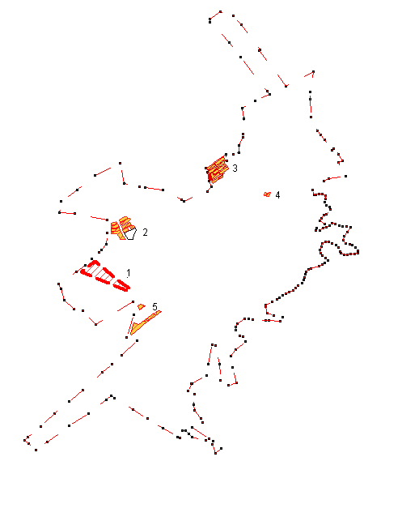

Рисунок 13 - Зоны индивидуальной усадебной перспективной застройки г. Алейска

Таблица 25 - Финансовые потребности для организации индивидуального теплоснабжения в зонах индивидуальной застройки г. Алейска

|  |  |  |  |  |  |
| --- | --- | --- | --- | --- | --- |
| Наименование работ (статьи затрат) ПИР и ПСД | Зона 1 | Зона 2 | Зона 3 | Зона 4 | Зона 5 |
| Стоимость поквартирных газовых теплогенераторов, млн. руб. | 6,04 | 4,06 | 4,65 | 0,27 | 2,07 |
| Стоимость внутренних систем отопления и ГВС, млн. руб. | 4,99 | 3,36 | 3,84 | 0,22 | 1,71 |
| Всего затраты на оборудование, млн. руб. | 11,03 | 7,42 | 8,49 | 0,49 | 3,78 |
| Строительно-монтажные и наладочные работы, млн. руб. | 8,84 | 5,95 | 6,80 | 0,40 | 3,03 |
| Стоимость проектных работ, млн. руб. | 1,23 | 0,83 | 0,95 | 0,06 | 0,42 |
| Всего капитальные затраты, млн. руб. | 21,11 | 14,20 | 16,24 | 0,95 | 7,23 |
| Непредвиденные расходы, млн. руб. | 0,44 | 0,29 | 0,34 | 0,02 | 0,15 |
| Всего смета проекта, млн. руб. | 21,54 | 14,49 | 16,58 | 0,97 | 7,38 |

## 2.4. Перспективные балансы тепловой мощности и тепловой нагрузки в перспективных зонах действия источников тепловой энергии, в том числе работающих на единую тепловую сеть, на каждом этапе

Таблица 26 – Баланс тепловой мощности источников тепловой энергии и тепловой нагрузки города Алейска с определением резервов (дефицитов) на 2013-2035 гг.

|  |  |  |  |  |  |  |  |  |  |  |  |  |  |  |  |
| --- | --- | --- | --- | --- | --- | --- | --- | --- | --- | --- | --- | --- | --- | --- | --- |
| Наименование района | 2013-2015 | | | 2015-2018 | | | 2018-2020 | | | 2020-2025 | | | 2025-2035 | | |
| Тепловая нагрузка, Гкал/ч | Располагаемая тепловая мощность, Гкал/ч | Резерв/дефицит, Гкал/ч | Тепловая нагрузка, Гкал/ч | Располагаемая тепловая мощность, Гкал/ч | Резерв/дефицит, Гкал/ч | Тепловая нагрузка, Гкал/ч | Располагаемая тепловая мощность, Гкал/ч | Резерв/дефицит, Гкал/ч | Тепловая нагрузка, Гкал/ч | Располагаемая тепловая мощность, Гкал/ч | Резерв/дефицит, Гкал/ч | Тепловая нагрузка, Гкал/ч | Располагаемая тепловая мощность, Гкал/ч | Резерв/дефицит, Гкал/ч |
| Алейск | 40,812 | 42,91 (собствен) 14,461 (покупная) | 16,559 | 42,969 | 42,91(собствен) 14,461 (покупная) | 14,402 | 44,399 | 42,91(собствен) 14,461 (покупная) | 11,972 | 48,942 | 42,91(собствен) 14,461 (покупная) | 8,429 | 56,272 | 42,91(собствен) 14,461 (покупная) | 1,099 |

Расходная часть баланса тепловой мощности по каждому источнику в зоне его действия складывается из максимума тепловой нагрузки, присоединенной к тепловым сетям источника, потерь в тепловых сетях при максимуме тепловой нагрузки и расчетного резерва тепловой мощности.

Расчетный резерв тепловой мощности определяется исходя из схемы связности тепловых сетей, определяющих зоны действия отдельных источников тепла. Он складывается из мощностей ремонтного резерва, предназначенного для возмещения тепловой мощности оборудования источников тепла выводимого в плановый (средний, текущий и капитальный) ремонт. Исходя из того, что ремонты осуществляются в неотопительный период, в данных балансах ремонтный резерв не учитывается.

Выполненный баланс показал следующее. В целом по городу имеется резерв тепловой мощности источников тепловой энергии, который в 2012 г. составляет 30 %, а в 2035 г. может составить 2 %. Для обеспечения надежности теплоснабжения, резервного запаса мощности и покрытие возможных увеличений расходов, рекомендуется провести ряд мероприятий по укрупнению источников тепла, их переоборудованию и реконструкции в период рассматриваемой схемы теплоснабжения.

# Раздел 3. Перспективные балансы теплоносителя

Балансы производительности водоподготовительных установок теплоносителя для тепловых сетей сформированы по результатам сведения балансов тепловых нагрузок и тепловых мощностей источников систем теплоснабжения, после чего формируются балансы тепловой мощности источника тепловой энергии и присоединенной тепловой нагрузки в каждой зоне действия источника тепловой энергии по каждому из магистральных выводов (если таких выводов несколько) тепловой мощности источника тепловой энергии и определяются расходы сетевой воды, объем сетей и теплопроводов и потери в сетях по нормативам потерь в зависимости от вида системы ГВС. При одиночных выводах распределение тепловой мощности не требуется. Значения потерь теплоносителя в магистралях каждого источника принимаются с повышающим коэффициентом (1,05-1,1 в зависимости от химсостава исходной воды, используемой для подпитки теплосети, и технологической схемы водоочистки).

*Расчет производительности ВПУ котельных для подпитки тепловых сетей в их зонах действия с учетом перспективных планов развития. Расчет дополнительной аварийной подпитки тепловых сетей на новых и реконструируемых котельных.*

Расчет производительности ВПУ котельных для подпитки тепловых сетей в их зонах действия с учетом перспективных планов развития выполнен согласно СНиП 41-02-2003 «Тепловые сети» (пп.6.16, 6.18).Расчет дополнительной аварийной подпитки тепловых сетей на новых и реконструируемых котельных предусматривается согласно п. 6.17 СНиП 41-02-2003 «Тепловые сети».

В таблице приведены результаты расчета подпитки котельных для нужд теплоснабжения котельных в их зонах действия с учетом перспективных планов развития, а также результаты расчета аварийной подпитки тепловых сетей на новых и реконструируемых котельных.

В таблице представлены перспективные балансы подпитки тепловых сетей с учетом потребности на ВПУ и максимального потребления теплоносителя теплопотребляющими установками потребителей в зонах действия котельных.

**Расчет подпитки систем теплоснабжения по периодам**

|  |  |  |  |  |  |
| --- | --- | --- | --- | --- | --- |
| Период | 2013-2015 | 2015-2018 | 2018-2020 | 2020-2025 | 2025-2035 |
| Суммарная годовая выработка тепла | 126373,53 | 131864,38 | 136533,47 | 140138,01 | 156647,93 |
| Объем годовой подпитки, м3 | 6384,6 | 6601,4 | 6900,6 | 7174,6 | 7425,5 |

## Раздел 4. Предложения по строительству, реконструкции и техническому перевооружению источников тепловой энергии

Для обеспечения качественного и надежного теплоснабжения потребителей в настоящее время, а также для обеспечения возможности подключения перспективных потребителей, необходимо выполнить ряд мероприятий по реконструкции и техническому перевооружению источников тепловой энергии.

Решение по реконструкции источников тепловой энергии, обеспечивающие прирост перспективной тепловой нагрузки в существующих и расширяемых зонах действия источников тепловой энергии, заключается в строительстве новых котельных в зоне секционной застройки. Новые котельные целесообразно проектировать по модульному принципу, что позволит сократить затраты на ремонт ограждающих конструкций, на собственные нужды, на обслуживающий персонал и т.д. Таким образом, расходы на строительство таких котельных сопоставимы с расходами на реконструкцию существующих источников.

Решения по техническому перевооружению источников тепловой энергии с целью повышения эффективности работы систем теплоснабжения заключаются в замене тепломеханического оборудования котельных на более эффективное. Такую замену целесообразно проводить совместно с капитальным ремонтом котельного оборудования источника теплоснабжения.

Котельную №16 рекомендуются вывести из эксплуатации в связи с приближением выработки нормативного срока службы, техническим износом здания котельной и отсутствием возможности ее расширения. Потребителей от данной котельной рекомендуется подключить к котельной № 9 с увеличением мощности последней до 5 Гкал/ч.

Котельную № 18 рекомендуется вывести из эксплуатации, ввиду износа технологического оборудования и зданиякотельной, а также отсутствия возможности реконструкции. Потребителей от данной котельной рекомендуется от котельной № 15.

Часть потребителей от котельной ЗАО «Алейскзернопродукт», находящихся вне территории производственного предприятия, предусматривается переподключить к котельной № 13, с увеличением мощности.

На котельной № 1 предлагается провести модернизацию основного котельного и вспомогательного оборудования с увеличением установленной мощности, для возможности подключения новых потребителей.

Потребителей от котельной МУП «Коммунальщик», находящихся вне пределов производственного предприятия, рекомендуется переподключить к котельной №7с увеличением мощности последней.

Котельную № 3 также рекомендуется вывести из эксплуатации и подключить потребителей к котельной №4.

Ввиду невозможности переподключения потребителей от котельной ДХО Алейская ПМК ОАО «Барнаулводстрой» к другим источникам тепла, из-за дальности расположения ближайших котельных, рекомендуется:

-предусмотреть индивидуальные источники тепла в частном секторе;

-отопление жилого многоквартирного двухэтажного дома обеспечить за счет строительства модульной автоматической котельной на твердом топливе.

Котельную № 6 из-за малой мощности и необходимости частого обслуживания, рекомендуется переоборудовать в автоматическую, для чего предлагается два варианта:

-установка котельного и вспомогательного оборудования на базе котельной № 6 с последующим подключением в сеть;

-установка модульной котельной соответствующей мощности на территории котельной с подключением в тепловую сеть.

Перераспределение тепловой нагрузки потребителей тепловой энергии предусматривается в рамках застройки микрорайонов перспективного развития.

## 4.1 Предложения по строительству источников тепловой энергии, обеспечивающих перспективную тепловую нагрузку, для которой не целесообразна передача тепловой энергии от существующих источников

Таблица 27 – Характеристика участков освоения территории, для которых нецелесообразна передача тепловой энергии от существующих источников

|  |  |
| --- | --- |
| Обозначение участка | Перспективная тепловая нагрузка, Гкал/ч |
| Участок 3 | 11,39 |
| Участок 4 | 1,95 |
| Участок 5 | 3,0 (ориентировочно) |

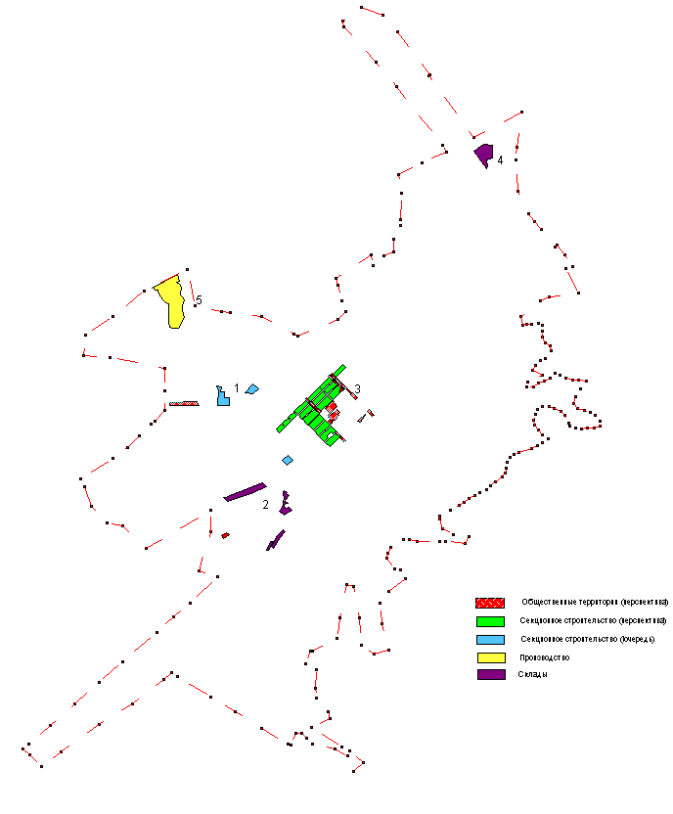

Рисунок 14 - Границы участков освоения территории г. Алейска

На рисунке 14 приведены границы участков освоения территории г. Алейска. В таблице 27 перечислены участки освоения территории.

Для организации централизованного теплоснабжения потребителей данных участков освоения территории г. Алейска предлагается, строительство новых источников тепловой энергии:

Период 2018-2020

Строительство 2-х модульных котельных по 6 Гкал/ч в зоне секционной мало и среднеэтажной застройки (Зона 3)

Сооружение модульной котельной 2,5 Гкал/ч (Зона 4)

Сооружение модульной котельной 3,0 Гкал/ч на территории перспективной производственной застройки (Зона 5)

В зонах малоэтажной индивидуальной застройки следует проектировать системы децентрализованного теплоснабжения от индивидуальных домовых или поквартирных источников теплоты.

Выбор между общедомовыми или поквартирными источниками теплоты в зданиях, строящихся в зонах децентрализованного теплоснабжения, определяется заданием на проектирование.

В этих зонах следует рассматривать, в том числе, источники тепловой энергии, использующие возобновляемые или вторичные энергоресурсы (тепловые насосы и др.).

При организации теплоснабжения от индивидуальных котлов следует ориентироваться на энергоэффективные котлы конденсационного типа.

Таблица 28 - Предложения по строительству новых источников централизованного теплоснабжения и подключения к существующим источникам тепловой энергии для покрытия тепловых нагрузок участков освоения территории (в таблице указана тепловая мощность источника в Гкал/ч).

|  |  |  |  |  |  |  |
| --- | --- | --- | --- | --- | --- | --- |
| № п/п | Наименование мероприятия | 2013-2015 | 2015-2018 | 2018-2020 | 2020-2025 | 2025-2035 |
| 1 | Сооружение 2-х модульных котельных по 6 Гкал/ч | 0,43 | 2,94 | 5,43 | 6,55 | 11,39 |
| 2 | Сооружение модульной котельной 2,5 Гкал/ч | 0,02 | 0,03 | 0,03 | 0,73 | 1,95 |
| 3 | Сооружение модульной котельной 3,0 Гкал/ч |  |  |  |  | 3,0 |

## 4.2 Предложения по реконструкции источников тепловой энергии, обеспечивающих перспективную тепловую нагрузку в существующих и расширяемых зонах действия источников тепловой энергии

Таблица 29 - Предусмотренные к демонтажу и вводу в 2012-2035 годах в г. Алейске, Гкал/ч

|  |  |  |  |  |  |
| --- | --- | --- | --- | --- | --- |
| Наименование котельной | Вывод  + Ввод | | | | |
| 2013-2015 годы | 2015-2018 годы | 2018-2020 годы | 2020-2025  годы | 2025-2035 годы |
| № 3 |  |  | закрытие, переподключение потребителей к котельной № 4 | | |
| № 4 |  |  | +2,148 | | |
| № 7 |  |  |  | +0,2 | |
| № 9 |  | +0,696 | |  |  |
| № 13 |  | +0,781 |  |  |  |
| № 15 |  |  |  | +0,314 | |
| № 16 |  | закрытие, переподключение потребителей к котельной № 9 | | | |
| № 18 |  |  |  | закрытие, переподключение потребителей к котельной № 15 | |
| ЗАО «Алейск  зернопродукт» |  |  | переподключение части потребителей к котельной № 13 | | |
| ПМК ОАО «Барнаулводстрой» |  | отсоединение потребителей | | | |
| МУП Коммунальщик |  |  |  | переподключение потребителей к котельной № 7 | |

**Базовые данные**

В данном разделе представлен результат работы по анализу, обобщению и определению сценарных условий, тенденций и показателей развития теплоэнергетики города Алейска.

При обосновании предложений по строительству, реконструкции и техническому перевооружению источников тепловой энергии за исходные принималось следующие положение Постановления Правительства РФ №154:

- покрытие перспективной тепловой нагрузки, не обеспеченной тепловой мощностью;

- определение перспективных режимов загрузки источников по присоединенной тепловой нагрузке;

- определение потребности в топливе и рекомендации по видам используемого топлива.

При определении параметров развития систем теплоснабжения и расчетных перспективных тепловых нагрузок рассматривались исходные данные архитектурно-планировочного раздела Генерального плана, включающие перспективные показатели общей площади застройки и численности населения.

В процессе выполнения Схемы рассматривались на вариантной основе принципиальные предложения по энергоресурсному обеспечению расширяемых территорий административных районов от систем теплоснабжения с выделением первоочередных мероприятий.

Для принятия решений по инженерному оборудованию развития систем теплоэнергетического комплекса определялись экспертно тепловые и электрические нагрузки и уточнялись приросты нагрузок и источники энергии, а также потребные мощности новых источников энергоснабжения с учетом старения и вывода из эксплуатации основного оборудования существующих источников.

В Схеме уточнена мощность предлагаемых к строительству новых источников теплоснабжения и пропускная способность отходящих тепломагистралей, в связи с увеличением их мощности.

***Предложения по реконструкции существующих котельных***

Реконструкция существующих котельных осуществляется по следующим направлениям:

- замена основного оборудования на современное оборудование без существенного изменения установленной тепловой мощности (в этом случае происходит увеличение располагаемой тепловой мощности, если ранее существовали технические ограничения по мощности);

- замена основного оборудования с увеличением установленной тепловой мощности котельной (в случае расширения зоны действия и подключения новых потребителей тепловой энергии);

- замена основного оборудования с уменьшением установленной тепловой мощности котельной (в случае, когда тепловая мощность котельной избыточна).

В таблице 30 приведены предложения по котельным, подлежащим реконструкции с заменой основного оборудования на современное оборудование без существенного изменения установленной тепловой мощности.

В таблице 31 приведены предложения по котельным, подлежащим реконструкции с увеличением установленной тепловой мощности.

Таблица 30 – Предложения по котельным, подлежащим реконструкции с заменой основного оборудования на современное оборудование без существенного изменения установленной тепловой мощности

|  |  |  |  |  |  |  |  |  |  |
| --- | --- | --- | --- | --- | --- | --- | --- | --- | --- |
| № п/п | Наименование котельной, адрес | Теплоснабжающая организация | Располагаемая тепловая мощность котельной, Гкал/ч | | | | | | |
| 2013-2015 годы | 2015-2018 годы | 2018-2020 годы | 2020-2025 годы | | 2025-2035 годы | |
| 1 | Котельная №3 | ООО «ТеплоСервис» | 2,16 | 2,16 | закрытие котельной, переподключение потребителей к котельной №4 | | | | |
| 2 | Котельная № 6 | ООО «Теплосеть» | 0,28 | 0,28 | 0,28 | | 0,28 | | 0,28 |
| 3 | Котельная № 8 | ООО «ТеплоСервис» | 4 | 4 | 4 | | 4 | | 4 |
| 4 | Котельная № 10 | ООО «ТеплоСервис» | 1,56 | 1,56 | 1,56 | | 1,56 | | 1,56 |
| 5 | Котельная № 11 | ООО «Теплосеть» | 3,08 | 3,08 | 3,08 | | 3,08 | | 3,08 |
| 6 | Котельная № 16 | ООО «Теплосеть» | 0,87 | закрытие котельной, переподключение потребителей к котельной № 9 | | | | | |
| 7 | Котельная № 17 | ООО «Теплосеть» | 0,55 | 0,55 | 0,55 | | 0,55 | | 0,55 |
| 8 | Котельная № 18 | ООО «ТеплоСервис» | 0,53 | 0,53 | 0,53 | | закрытие котельной, переподключение потребителей к котельной № 15 | | |
| 9 | ОАО «РЭУ» | ОАО «РЭУ» | 96,4 | 96,4 | 96,4 | | 96,4 | | 96,4 |
| 10 | ЗАО Алейскзернопродукт | ЗАО Алейскзернопродукт | 12,6 | 12,6 | переподключение части потребителей к котельной № 13 | | | | |
| 11 | ОАО «Алейский МСК» | ОАО «Алейский МСК» | 10,78 | 10,78 | 10,78 | | 10,78 | | 10,78 |
| 12 | ГУП ДХ «Алейское  ДСУ-3» | ГУП ДХ «Алейское  ДСУ-3» | 1,7 | 1,7 | 1,7 | | 1,7 | | 1,7 |
| 13 | ОАО "РЖД" | ОАО "РЖД" | 0,6 | 0,6 | 0,6 | | 0,6 | | 0,6 |
| 14 | ПМК ОАО "Барнаулводстрой | ПМК ОАО "Барнаулводстрой" | 2,26 | перевод потребителей жилого сектора на индивидуальные и групповые источники тепла | | | | | |
| 15 | МУП Коммунальщик | МУП Коммунальщик | 1 | 1 | 1 | | переподключение потребителей к котельной № 7 | | |
| 16 | ПО "Алейторг" | ПО "Алейторг" | 2,6 | 2,6 | 2,6 | | 2,6 | | 2,6 |

Таблица 31 – Предложения по котельным, подлежащим реконструкции с увеличением установленной тепловой мощности

|  |  |  |  |  |  |  |  |
| --- | --- | --- | --- | --- | --- | --- | --- |
| № п/п | Наименование котельной, адрес | Теплоснабжающая организация | Располагаемая тепловая мощность котельной, Гкал/ч | | | | |
| 2012-2015 годы | 2015-2018 годы | 2018-2020 годы | 2020-2025 годы | 2025-2035 годы |
| 1 | 2 | 3 | 4 | 5 | 6 | 7 | 8 |
| 1 | № 9 | ООО «Теплосеть» | 2,91 | 4,19 | 4,19 | 4,19 | 4,19 |
| 2 | № 1 | ООО «Теплосеть» | 6,52 | 7,61 | 7,61 | 7,61 | 7,61 |
| 3 | № 2 | ООО «ТеплоСервис» | 1,76 | 1,76 | 1,76 | 3,6 | 3,6 |
| 4 | № 13 | ООО «Теплосеть» | 1 | 3,6 | 3,6 | 3,6 | 3,6 |
| 5 | № 15 | ООО «Теплосеть» | 0,99 | 0,99 | 0,99 | 1,8 | 1,8 |
| 6 | № 7 | ООО «ТеплоСервис» | 2,67 | 2,67 | 2,67 | 3,67 | 3,67 |
| 7 | № 4 | ООО «ТеплоСервис» | 3,16 | 3,16 | 5 | 5 | 5 |

## 4.3 Предложения по техническому перевооружению источников тепловой энергии с целью повышения эффективности работы систем теплоснабжения

*Предложения по техническому перевооружению котельных предусматривают выборочное увеличение мощности существующих источников тепловой энергии с последующем переводом на природный газ.*

В таблице 32 приведены предложения по организации приборного учета тепловой энергии на котельных.

Таблица 32

|  |  |  |  |  |  |  |  |
| --- | --- | --- | --- | --- | --- | --- | --- |
| N п/п | Наименование мероприятия | 2012 год | 2013-2015 годы | 2015-2018 годы | 2018-2020 годы | 2020-2025 годы | 2025-2035 годы |
| 1 | Организация приборного учета отпуска тепловой энергии на котельных ООО «Теплосеть», ООО «ТеплоСервис» |  |  | 4 | 4 | 4 | 4 |

## *Предлагаемый перечень основных мероприятий по техническому перевооружению котельных*

|  |  |
| --- | --- |
| Наименование котельной и мероприятий | Перечень основных перевооружений, входящий в объем мероприятий |
| № 1 Реконструкция с увеличением мощности, модернизация | Замена водогрейных котлов КВм-1,86-95 в количестве 2-х штук и котлов КВм-1,6-95 в количестве 2-х штук на котлы водогрейные КВм-2,3К в количестве 4-х штук |
| Установка вспомогательного оборудования отопительных котлов:  Циклон-золоуловитель ЦГ-2-10 - 4 шт.  Дымосос ДН-8-1500/15 - 4 шт.  Бункер ШЗУ – 1 шт. (мотор-редуктор 750 / 1,5) - 4 компл.  Комплект автоматики - 4 компл. |
| Замена котлов ГВС марки Алтай-7 в количестве 3-х штук на котлы КВм-0,5 в количестве 3-х штук |
| Установка вспомогательного оборудования котлов ГВС: Золоуловитель ЗУ-0,6 - 3шт.  Дымосос ДН-3,15-1500/3 - 3 шт.  Комплект автоматики - 3 компл. |
| Установка сетевых насосов на контур отопления в количестве 8 шт. |
| Установка сетевых насосов на контур ГВС в количестве 6 шт. |
| Замена водоподготовительных установок системы отопления |
| Замена водоподготовительных установок системы ГВС |
| Устройство дымовой трубы от котлов ГВС |
| №2 Реконструкция с увеличением мощности | Замена водогрейных котлов Алтай-7, Алтай-1 в количестве 3-х штук и котла КВ "Братск" - 1 шт. на котлы водогрейные КВм-1,16К в количестве 4-х штук |
| Установка вспомогательного оборудования отопительных котлов:  ЦГ-2-6 - 4 шт.  Дымосос Д-6,3-1500/5,55 - 4 шт.  Экономайзер ЭД-1-38 - 4 шт.  Вентилятор ВЦ-14-46-2 - 4 шт.  Питатель топлива ленточный ПТЛ-400  Комплект автоматики - 4 компл. |
| Установка сетевых насосов на контур отопления в количестве 8 шт. |
| Замена водоподготовительных установок системы отопления |
| №4 Реконструкция с увеличением мощности | Замена водогрейных котлов КВр-1,25 в количестве 2-х штук, котлов КВр-0,55 - 1 шт., КВ-1,0 на котлы водогрейные КВм-1,16К в количестве 4-х штук |
| Установка вспомогательного оборудования отопительных котлов:  ЦГ-2-6 - 4 шт.  Дымосос Д-6,3-1500/5,55 - 4 шт.  Экономайзер ЭД-1-38 - 4 шт.  Вентилятор ВЦ-14-46-2 - 4 шт.  Питатель топлива ленточный ПТЛ-400  Комплект автоматики - 4 компл. |
| Установка сетевых насосов на контур отопления в количестве 6 шт. |
| Замена водоподготовительных установок системы отопления |
| №6 Модернизация | Замена водогрейных котлов НР-18 в количестве 2-х штук, на автоматические твердотопливные котлы "Терморобот"-300 мощностью 0,258 Гкал в количестве 2-х штук |
| Установка котельно-вспомогательного оборудования |
| Устройство водоподкготовительной установки |
| Замена водоподготовительных установок системы отопления |
| № 7 Реконструкция с увеличением мощности | Замена водогрейных котлов Алтай-7 в количестве 3-х штук, на котлы водогрейные КВм-0,93К в количестве 3-х штук |
| Установка вспомогательного оборудования отопительных котлов:  ЦГ-2-6 - 3 шт.  Дымосос Д-6,3-1500/5,55 - 3 шт.  Экономайзер ЭД-1-38 - 3 шт.  Вентилятор ВЦ-14-46-2 - 3 шт.  Питатель топлива ленточный ПТЛ-400  Комплект автоматики - 3 компл. |
| Установка сетевых насосов на контур отопления в количестве 4 шт. |
| Замена водоподготовительных установок системы отопления |
| № 9 Реконструкция с увеличением мощности | Замена водогрейных котлов Алтай-8 в количестве 2-х штук, на котлы водогрейные КВр-0,8К в количестве 2-х штук с установкой дополнительного котла КВр-0,8К |
| Установка вспомогательного оборудования отопительных котлов:  ЦГ-1-3 - 3 шт. Дымосос Д-6,3-1500/5,55 - 3 шт.  Экономайзер ЭД-2-38 - 3 шт.  Вентилятор ВЦ-14-46-2 - 3 шт.  Комплект автоматики - 3 компл. |
| Установка сетевых насосов на контур отопления в количестве 4 шт. |
| Замена водоподготовительных установок системы отопления |
| № 13 Реконструкция с увеличением мощности | Замена водогрейных котлов Алтай-7 в количестве 3-х штук, на котлы водогрейные КВр-0,8К в количестве 3-х штук |
| Установка вспомогательного оборудования отопительных котлов:  ЦГ-1-3 - 3 шт.  Дымосос Д-6,3-1500/5,55 - 3 шт.  Экономайзер ЭД-2-38 - 3 шт.  Вентилятор ВЦ-14-46-2 - 3 шт.  Комплект автоматики - 3 компл. |
| Установка сетевых насосов на контур отопления в количестве 4 шт. |
| Замена водоподготовительных установок системы отопления |
| № 15 Реконструкция с увеличением мощности | Замена водогрейных котлов Алтай-7 в количестве 4-х штук, на котлы водогрейные КВр-0,63К в количестве 4-х штук |
| Установка вспомогательного оборудования отопительных котлов:  ЦГ-1-3 - 4 шт.  Дымосос Д-3,15-1500/3 - 4 шт.  Экономайзер ЭД-2-38 - 4 шт.  Вентилятор ВЦ-14-46-2 - 4 шт.  Комплект автоматики - 4 компл. |
| Установка сетевых насосов на контур отопления в количестве 6 шт. |
| Замена водоподготовительных установок системы отопления |
| Котельная ОАО "Барнаулводстрой"  Закрытие, отключение от потребителей, устройство индивидуальных источников тепла | Отключение потребителей от котельной, устройство автоматической твердотопливной котельной "Терморобот"-100 мощностью 0,086 Гкал |
| Устройство индивидуальных источников теплоснабжения у потребителей |

## 4.4 Оптимальный температурный график отпуска тепловой энергии для источников тепловой энергии систем теплоснабжения

Температурный график систем теплоснабжения г. Алейска ввиду отсутствия строительства крупного источника тепловой энергии остается прежним 95/70о С.

## 4.5 Предложения по перспективной установленной тепловой мощности каждого источника тепловой энергии с учетом аварийного и перспективного резерва тепловой мощности с предложениями по утверждению срока ввода в эксплуатацию новых мощностей

В таблице 33 представлены предложения по перспективной установленной тепловой мощности источников тепловой энергии с учетом аварийного и перспективного резерва тепловой мощности с предложениями по утверждению срока ввода в эксплуатацию новых мощностей.

Таблица 33

|  |  |  |  |  |
| --- | --- | --- | --- | --- |
| Номер котельной | Адрес | Теплоснабжающая организация | Перспективная установленная тепловая мощность на 2035 год, Гкал/ч | Предложение по сроку ввода в эксплуатацию новой мощности, год |
| 1 | 2 | 3 | 4 | 5 |
| № 1 | пер. Ульяновский, 90А | ООО "Теплосеть" | 11,22 | 2015-2020 |
| № 2 | ул. Сердюка, 97 | ООО "ТеплоСервис" | 4 | 2020-2035 |
| № 3 | ул. Олешко, 30А | ООО "ТеплоСервис" | В перспективе предусматривается демонтаж | закрытие 2018-2035 |
| № 4 | ул. Олешко, 22А | ООО "ТеплоСервис" | 6 | 2018-2035 |
| № 6 | ул. Школьная, 23 | ООО "Теплосеть" | - | - |
| №7 | ул. Линейная, 74 | ООО "ТеплоСервис" | 6,71 | 2020-2035 |
| № 8 | ул. Ветеранов, 1а | ООО "ТеплоСервис" | - | - |
| № 9 | ул. Пионерская, 125 | ООО "Теплосеть" | 4,32 | 2015-2020 |
| № 10 | пер. Олимпийский, 7А | ООО "ТеплоСервис" | - | - |
| № 11 | ул. Первомайская, 8 | ООО "Теплосеть" | - | - |
| № 13 | ул. Первомайская, 69А | ООО "Теплосеть" | 4 | 2015-2018 |
| № 15 | пер. Краснояровский, 11 | ООО "Теплосеть" | 3,92 | 2020-2035 |
| № 16 | ул. Комсомольская, 97-Б | ООО "Теплосеть" | в перспективе предусматривается демонтаж | 2015-2020 |
| № 17 | ул. Тарская, 81-А | ООО "Теплосеть" | - | - |
| № 18 | пер. Транспортный, 20 | ООО "ТеплоСервис" | в перспективе предусматривается демонтаж | 2020-2035 |

# Раздел 5. Предложения по строительству и реконструкции тепловых сетей

## 5.1 Предложения по перераспределению тепловой нагрузки из зон с дефицитом располагаемой тепловой мощности источников тепловой энергии в зоны с резервом располагаемой тепловой мощности.

Строительство тепловых сетей из зон с дефицитом располагаемой тепловой мощности источников тепловой энергии в зоны с резервом располагаемой тепловой мощности нецелесообразно.

## 5.2 Предложения по обеспечению перспективных приростов тепловой нагрузки в осваиваемых районах под жилищную, комплексную или производственную застройку

## 

Таблица 34 – Протяженность магистралей от котельной №1

|  |  |  |
| --- | --- | --- |
| Ду, мм | Длина трассы, м | В двухтрубном исчислении, м |
| 250 | 52,9 | 105,8 |
| 200 | 26,1 | 52,2 |
| 150 | 210,2 | 420,4 |
| 125 | 360,7 | 721,4 |
| 100 | 77 | 154 |
| 80 | 53 | 106 |
| 70 | 0 | 0 |
| 50 | 0 | 0 |
| 40 | 0 | 0 |
| 32 | 0 | 0 |

Таблица 35 – Протяженность магистралей от котельной №2

|  |  |  |
| --- | --- | --- |
| Ду, мм | Длина трассы, м | В двухтрубном исчислении, м |
| 250 | 0 | 0 |
| 200 | 0 | 0 |
| 150 | 165,4 | 330,8 |
| 125 | 232,5 | 465 |
| 100 | 0 | 0 |
| 80 | 291,3 | 582,6 |
| 70 | 76,7 | 153,4 |
| 50 | 0 | 0 |
| 40 | 0 | 0 |
| 32 | 0 | 0 |

Таблица 36 – Протяженность магистралей от котельной №3

|  |  |  |
| --- | --- | --- |
| Ду, мм | Длина трассы, м | В двухтрубном исчислении, м |
| 250 | 0 | 0 |
| 200 | 0 | 0 |
| 150 | 96,5 | 193 |
| 125 | 124,95 | 249,9 |
| 100 | 0 | 0 |
| 80 | 128,2 | 256,4 |
| 70 | 32,7 | 65,4 |
| 50 | 0 | 0 |
| 40 | 0 | 0 |
| 32 | 0 | 0 |

Таблица 37 – Протяженность магистралей от котельной №4

|  |  |  |
| --- | --- | --- |
| Ду, мм | Длина трассы, м | В двухтрубном исчислении, м |
| 250 | 0 | 0 |
| 200 | 20,6 | 41,2 |
| 150 | 0 | 0 |
| 125 | 341,6 | 683,2 |
| 100 | 89,4 | 178,8 |
| 80 | 0 | 0 |
| 70 | 53,1 | 106,2 |
| 50 | 0 | 0 |
| 40 | 0 | 0 |
| 32 | 0 | 0 |

Таблица 38 – Протяженность магистралей от котельной №7

|  |  |  |
| --- | --- | --- |
| Ду, мм | Длина трассы, м | В двухтрубном исчислении, м |
| 250 | 0 | 0 |
| 200 | 0 | 0 |
| 150 | 230,4 | 460,8 |
| 125 | 0 | 0 |
| 100 | 168,1 | 336,2 |
| 80 | 0 | 0 |
| 70 | 251,7 | 503,4 |
| 50 | 0 | 0 |
| 40 | 0 | 0 |
| 32 | 0 | 0 |

Таблица 39 – Протяженность магистралей от котельной №8

|  |  |  |
| --- | --- | --- |
| Ду, мм | Длина трассы, м | В двухтрубном исчислении, м |
| 250 | 0 | 0 |
| 200 | 0 | 0 |
| 150 | 1357,5 | 2715 |
| 125 | 0 | 0 |
| 100 | 53,2 | 106,4 |
| 80 | 126 | 252 |
| 70 | 1158,5 | 2317 |
| 50 | 0 | 0 |
| 40 | 0 | 0 |
| 32 | 0 | 0 |

Таблица 40 – Протяженность магистралей от котельной №9

|  |  |  |
| --- | --- | --- |
| Ду, мм | Длина трассы, м | В двухтрубном исчислении, м |
| 250 | 0 | 0 |
| 200 | 38 | 76 |
| 150 | 129 | 258 |
| 125 | 234 | 468 |
| 100 | 0 | 0 |
| 80 | 493,6 | 987,2 |
| 70 | 14 | 28 |
| 50 | 36,7 | 73,4 |
| 40 | 0 | 0 |
| 32 | 0 | 0 |

Таблица 41 – Протяженность магистралей от котельной №10

|  |  |  |
| --- | --- | --- |
| Ду, мм | Длина трассы, м | В двухтрубном исчислении, м |
| 250 | 0 | 0 |
| 200 | 0 | 0 |
| 150 | 127,65 | 255,3 |
| 125 | 134,8 | 269,6 |
| 100 | 286,1 | 572,2 |
| 80 | 142,4 | 284,8 |
| 70 | 42,5 | 85 |
| 50 | 0 | 0 |
| 40 | 0 | 0 |
| 32 | 0 | 0 |

Таблица 42 – Протяженность магистралей от котельной №11

|  |  |  |
| --- | --- | --- |
| Ду, мм | Длина трассы, м | В двухтрубном исчислении, м |
| 250 | 0 | 0 |
| 200 | 0 | 0 |
| 150 | 75,6 | 151,2 |
| 125 | 201,5 | 403 |
| 100 | 0 | 0 |
| 80 | 423,8 | 847,6 |
| 70 | 224,8 | 449,6 |
| 50 | 111,2 | 222,4 |
| 40 | 67 | 134 |
| 32 | 67 | 134 |

Таблица 43 – Протяженность магистралей от котельной №13

|  |  |  |
| --- | --- | --- |
| Ду, мм | Длина трассы, м | В двухтрубном исчислении, м |
| 250 | 0 | 0 |
| 200 | 0 | 0 |
| 150 | 0 | 0 |
| 125 | 91,4 | 182,8 |
| 100 | 87,2 | 174,4 |
| 80 | 203,5 | 407 |
| 70 | 74,9 | 149,8 |
| 50 | 0 | 0 |
| 40 | 0 | 0 |
| 32 | 0 | 0 |

Таблица 44 – Протяженность магистралей от котельной №15

|  |  |  |
| --- | --- | --- |
| Ду, мм | Длина трассы, м | В двухтрубном исчислении, м |
| 250 | 0 | 0 |
| 200 | 0 | 0 |
| 150 | 0 | 0 |
| 125 | 289,9 | 579,8 |
| 100 | 0 | 0 |
| 80 | 225,8 | 451,6 |
| 70 | 62,5 | 125 |
| 50 | 88 | 176 |
| 40 | 0 | 0 |
| 32 | 0 | 0 |

Таблица 45 – Протяженность магистралей от котельной №16

|  |  |  |
| --- | --- | --- |
| Ду, мм | Длина трассы, м | В двухтрубном исчислении, м |
| 250 | 0 | 0 |
| 200 | 0 | 0 |
| 150 | 0 | 0 |
| 125 | 70 | 140 |
| 100 | 33,1 | 66,2 |
| 80 | 154,1 | 308,2 |
| 70 | 6,2 | 12,4 |
| 50 | 0 | 0 |
| 40 | 20 | 40 |
| 32 | 20 | 40 |

Таблица 46 – Протяженность магистралей от котельной №17

|  |  |  |
| --- | --- | --- |
| Ду, мм | Длина трассы, м | В двухтрубном исчислении, м |
| 250 | 0 | 0 |
| 200 | 0 | 0 |
| 150 | 0 | 0 |
| 125 | 34,8 | 69,6 |
| 100 | 601,4 | 1202,8 |
| 80 | 0 | 0 |
| 70 | 0 | 0 |
| 50 | 0 | 0 |
| 40 | 0 | 0 |
| 32 | 0 | 0 |

Таблица 47 – Протяженность магистралей от котельной №18

|  |  |  |
| --- | --- | --- |
| Ду, мм | Длина трассы, м | В двухтрубном исчислении, м |
| 250 | 0 | 0 |
| 200 | 0 | 0 |
| 150 | 0 | 0 |
| 125 | 149,8 | 299,6 |
| 100 | 0 | 0 |
| 80 | 237,1 | 474,2 |
| 70 | 0 | 0 |
| 50 | 0 | 0 |
| 40 | 0 | 0 |
| 32 | 0 | 0 |

Таблица 48 – Протяженность магистралей от котельной ЗАО "Алейскзернопродукт" им. С.Н. Старовойтова

|  |  |  |
| --- | --- | --- |
| Ду, мм | Длина трассы, м | В двухтрубном исчислении, м |
| 250 | 0 | 0 |
| 200 | 0 | 0 |
| 150 | 101,3 | 202,6 |
| 125 | 439,8 | 879,6 |
| 100 | 221,2 | 442,4 |
| 80 | 30 | 60 |
| 70 | 379,8 | 759,6 |
| 50 | 0 | 0 |
| 40 | 42,1 | 84,2 |
| 32 | 42,1 | 84,2 |

Таблица 49 – Протяженность магистралей от котельной МУП «Коммунальщик»

|  |  |  |
| --- | --- | --- |
| Ду, мм | Длина трассы, м | В двухтрубном исчислении, м |
| 250 | 0 | 0 |
| 200 | 0 | 0 |
| 150 | 0 | 0 |
| 125 | 0 | 0 |
| 100 | 371 | 742 |
| 80 | 0 | 0 |
| 70 | 42 | 84 |
| 50 | 82 | 164 |
| 40 | 105 | 210 |
| 32 | 105 | 210 |

Таблица 50 – Протяженность магистралей от котельной ОАО «Алейский МСК»

|  |  |  |
| --- | --- | --- |
| Ду, мм | Длина трассы, м | В двухтрубном исчислении, м |
| 250 | 0 | 0 |
| 200 | 0 | 0 |
| 150 | 0 | 0 |
| 125 | 478,8 | 957,6 |
| 100 | 67,5 | 135 |
| 80 | 0 | 0 |
| 70 | 361 | 722 |
| 50 | 0 | 0 |
| 40 | 0 | 0 |
| 32 | 0 | 0 |

Таблица 51 – Протяженность магистралей от котельной РЭУ

|  |  |  |
| --- | --- | --- |
| Ду, мм | Длина трассы, м | В двухтрубном исчислении, м |
| 250 | 0 | 0 |
| 200 | 0 | 0 |
| 150 | 0 | 0 |
| 125 | 470,8 | 941,6 |
| 100 | 209,6 | 419,2 |
| 80 | 327,2 | 654,4 |
| 70 | 341,4 | 682,8 |
| 50 | 128,1 | 256,2 |
| 40 | 14,8 | 29,6 |
| 32 | 14,8 | 29,6 |

## 5.3 Предложения по обеспечению нормативной надежности и безопасности теплоснабжения

***Предложения для обеспечения нормативной надежности и безопасности теплоснабжения***

Выполненный в соответствии с рекомендациями СНиП 41-02-2003 «Тепловые сети» расчет показателей надежности тепловых сетей и систем теплоснабжения г. Алейска показывает низкую надежность большего количества тепловых сетей (Приложение 4).

Оценка надежности теплоснабжения потребителей г.Алейска, выполненная в соответствии с Постановлением Правительства Российской Федерации от 22 февраля 2012 г. № 154 «О требованиях к схемам теплоснабжения, порядку их разработки и утверждения», а также проектом приказа Министра регионального развития РФ «Об утверждении Методических указаний по расчету уровня надёжности и качества поставляемых товаров, оказываемых услуг для организаций, осуществляющих деятельность по производству и (или) передаче тепловой энергии», позволяет сделать следующие выводы:

- замены теплопроводов, срок эксплуатации которых превышает 25 лет; использования при этих заменах теплопроводов, изготовленных из новых материалов по современным технологиям. Темп перекладки теплопроводов должен соответствовать темпу их старения, а в случае недоремонта, превышать его;

- эксплуатации теплопроводов, связанной с внедрением современных методов контроля и диагностики технического состояния теплопроводов, проведения их технического обслуживания, ремонтов и испытаний. При этом особое внимание должно уделяться строгому соответствию установленного регламента на проведение тех или иных операций по обслуживанию фактической их реализации, а также автоматизации технологических процессов эксплуатации, включая защиту теплопроводов от блуждающих токов;

- аварийно-восстановительной службы, ее оснащения и использования. При этом особое внимание должно уделяться внедрению современных методов и технологий замены теплопроводов, повышению квалификации персонала аварийно-восстановительной службы;

- использования аварийного и резервного оборудования, в том числе на источниках теплоты, тепловых сетях и у потребителей.

## 5.4 Предложения по строительству участков тепловых сетей в связи с переподключением потребителей

В целях реализации схемы теплоснабжения, включающих переподключение потребителей и укрупнение муниципальных источников тепла, требуется провести мероприятия по перекладке тепловых сетей, их замене с увеличением диаметров основных магистралей.

Для реализации переподключения потребителей № 16 к котельной №9 требуется:

- Заменить участок на новый от котельной № 9 протяженностью (далее L) – 10 м диаметром (далее D) – 219мм до разделения потоков (N1 по схеме)

- Заменить участок на новый L - 15 м, D – 219мм до разделения потоков (N2 по схеме)

- Заменить участок на новый L - 42 м, D – 219мм до разделения потоков (N3 по схеме)

- Заменить участок на новый L - 8 м, D – 159мм до разделения потоков (N4 по схеме)

- Проложить новый участок L - 152 м, D – 133мм до разделения потоков возле котельной №16 (N5 по схеме)

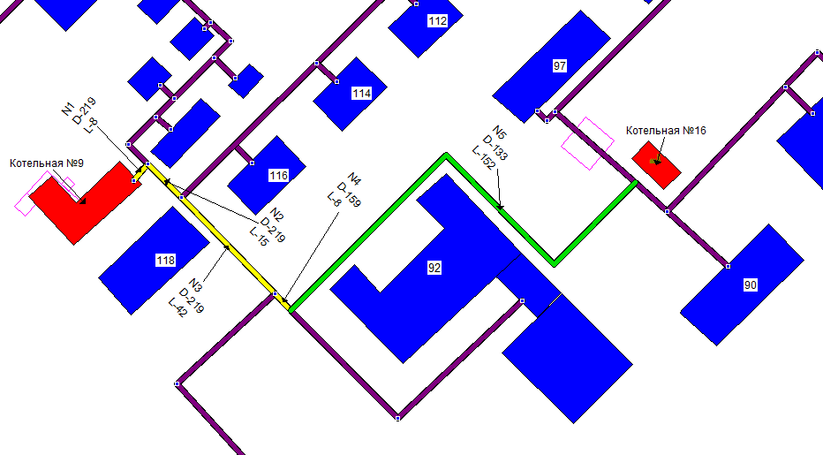

Рис. 15 – Схема реконструируемых и заменяемых участков котельных №№ 9, 16

Для реализации переподключения части потребителей ЗАО «Алейскзернопродукт» к котельной №13 требуется:

-Проложить новый участок L-425 м, D – 159мм от котельной №13 до дома № 78 по улице Первомайской (N1 по схеме) с подключением всех существующих потребителей к новой магистрали.

# 

Рис. 17 – Схема реконструируемых и заменяемых участков котельных №13 и ЗАО «Алейскзернопродукт»

Для реализации переподключения потребителей котельной №3 к котельной №4 требуется:

- Проложить новый участок L-260 м, D – 219мм от котельной №4 до дома №25 по улице Олешко (N1 по схеме) с подключением всех существующих потребителей к новой магистрали

- Проложить новый участок L-200 м, D – 159мм от новой магистрали котельной №4 (в районе дома № 25 по улице Олешко) до котельной №3 (N2 по схеме) с подключением всех существующих потребителей к новому участку.

# 

Рис. 18 – Схема реконструируемых и заменяемых участков котельных №№ 3, 4

Для реализации переподключения потребителей котельной МУП «Коммунальщик» к котельной №7 требуется:

- Проложить новый участок L-370 м, D – 219мм от котельной №7 до дома №1 по улице Прудская (N1 по схеме) с подключением всех существующих потребителей к новой магистрали

- Проложить новый участок L-200 м, D – 133 мм от главной магистрали котельной №7 до котельной МУП «Коммунальщик» (N2 по схеме) с подключением всех существующих потребителей к новой магистрали.

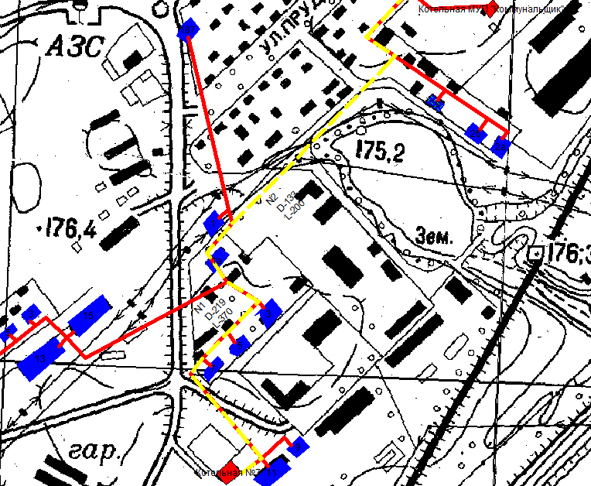

Рис. 19 – Схема реконструируемых и заменяемых участков котельных №7 и МУП «Коммунальщик»

Для реализации переподключения потребителей котельной от котельной № 18 к котельной № 15 требуется:

- Проложить новый участок L-80 м, D – 219мм от котельной №15 (N1 по схеме) с подключением всех существующих потребителей к новой магистрали

- Проложить новый участок L-400 м, D – 133 мм от главной магистрали котельной №15 до котельной №18 (N2 по схеме) с подключением всех существующих потребителей к новой магистрали.

# 

Рис. 20 – Схема реконструируемых и заменяемых участков котельных №№ 15, 18

# Раздел 6. Перспективные топливные балансы

На сегодняшний день топливом для всех котельных является уголь, на котельной РЭУ - мазут. На перспективу до 2020 года планируется строительство газопровода в юго-западном направлении (Барнаул-Рубцовск), это в свою очередь позволит существенно снизить затраты на выработку тепла, улучшить экологическую обстановку в городе. Все индивидуальные отопительные приборы усадебной застройки также планируется перевести на газообразное топливо. Перспективные топливные балансы по каждой из котельных в соответствии с Генеральным планом г. Алейска приведены в таблицах:

|  |  |  |  |  |  |  |  |  |
| --- | --- | --- | --- | --- | --- | --- | --- | --- |
| Таблица 52 Расход условного топлива за 2012 год | | | | | | | |  |
| Наименование энергоисточника | Годовой отпуск тепловой энергии, Гкал | | | Вид топлива | | Расчетный годовой расход натурального в год тыс.. м3(газ)/  т. (уголь)/ т. (мазут) | Калорийность натурального топлива, ккал/ м3 , ккал/кг | Прогнозируемый годовой расход условного топлива, в год, т у.т. | | УРУТ на отпуск тепловой энергии, кг у.т./Гкал |
| Котельные | | | |  | |  |  |  | |  |
| № 1 | | 15 231,10 | | Уголь | | 3 982,53 | 5250 | 2 978,14 | | 195,53 |
| № 2 | | 3 529,78 | | Уголь | | 1 356,87 | 5250 | 1 014,67 | | 287,46 |
| № 3 | | 5 879,46 | | Уголь | | 1 672,56 | 5250 | 1 250,74 | | 212,73 |
| № 4 | | 8 168,00 | | Уголь | | 2 186,83 | 5250 | 1 635,31 | | 200,21 |
| № 6 | | 409,27 | | Уголь | | 162,55 | 5250 | 121,55 | | 297,00 |
| №7 | | 2 528,02 | | Уголь | | 910,43 | 5250 | 680,82 | | 269,31 |
| № 8 | | 6 477,08 | | Уголь | | 1 546,69 | 5250 | 1 156,61 | | 178,57 |
| № 9 | | 4 750,98 | | Уголь | | 1 306,87 | 5250 | 977,28 | | 205,70 |
| № 10 | | 5 525,62 | | Уголь | | 1 809,09 | 5250 | 1 352,84 | | 244,83 |
| № 11 | | 4 381,97 | | Уголь | | 1 126,78 | 5250 | 842,61 | | 192,29 |
| № 13 | | 2 806,53 | | Уголь | | 923,74 | 5250 | 690,77 | | 246,13 |
| № 15 | | 2 060,50 | | Уголь | | 818,36 | 5250 | 611,97 | | 297,00 |
| № 16 | | 1 718,66 | | Уголь | | 586,71 | 5250 | 438,74 | | 255,28 |
| № 17 | | 773,74 | | Уголь | | 307,30 | 5250 | 229,80 | | 297,00 |
| № 18 | | 756,68 | | Уголь | | 300,53 | 5250 | 224,73 | | 297,00 |
| РЭУ | | 44 166,15 | | Мазут | | 5556,45 | 9500 | 7 612,33 | | 172,36 |
| ЗАО "Алейскзернопродукт" | | 6 902,23 | | Уголь | | 1 591,26 | 5250 | 1 189,94 | | 172,40 |
| ОАО Алейский МСК | | 3 846,03 | | Уголь | | 1 020,21 | 5250 | 762,91 | | 198,36 |
| ГУП ДХ "Алейское ДСУ-3" | | 738,47 | | Уголь | | 291,32 | 5250 | 217,85 | | 295,00 |
| ОАО "РЖД" | | 108,49 | | Уголь | | 36,56 | 5250 | 27,34 | | 252,00 |
| ОАО "Барнаулводстрой" | | 562,88 | | Уголь | | 170,87 | 5250 | 127,77 | | 227,00 |
| МУП Коммунальщик | | 487,25 | | Уголь | | 146,93 | 5250 | 109,87 | | 225,50 |
| ПО "Алейторг" | | 250,40 | | Уголь | | 72,19 | 5250 | 53,98 | | 215,58 |
| Итого | | 122 059,29 | |  | | 27883,63 |  | 24 308,59 | | 236,27 |
|  | |  | |  | |  |  |  | |  |
| Таблица 53 Расход условного топлива на период 2013-2015 год | | | | | | | | | |  |
| Наименование энергоисточника | | Годовой отпуск тепловой энергии, Гкал | | Вид топлива | | Прогнозируемый годовой расход натурального в год тыс.. м3(газ)/  т. (уголь)/ т. (мазут) | Калорийность натурального топлива, ккал/ м3 , ккал/кг | Прогнозируемый годовой расход условного топлива, в год, тыс. т у.т. | | УРУТ на отпуск тепловой энергии, кг у.т./Гкал |
| Котельные | | | |  | |  |  |  | |  |
| № 1 | | 18 742,26 | | Уголь | | 4 900,61 | 5250 | 3 664,67 | | 195,53 |
| № 2 | | 3 529,78 | | Уголь | | 1 356,87 | 5250 | 1 014,67 | | 287,46 |
| № 3 | | 5 879,46 | | Уголь | | 1 672,56 | 5250 | 1 250,74 | | 212,73 |
| № 4 | | 8 168,00 | | Уголь | | 2 186,83 | 5250 | 1 635,31 | | 200,21 |
| № 6 | | 409,27 | | Уголь | | 162,55 | 5250 | 121,55 | | 297,00 |
| №7 | | 2 528,02 | | Уголь | | 910,43 | 5250 | 680,82 | | 269,31 |
| № 8 | | 6 477,08 | | Уголь | | 1 546,69 | 5250 | 1 156,61 | | 178,57 |
| № 9 | | 4 750,98 | | Уголь | | 1 306,87 | 5250 | 977,28 | | 205,70 |
| № 10 | | 5 525,62 | | Уголь | | 1 809,09 | 5250 | 1 352,84 | | 244,83 |
| № 11 | | 4 381,97 | | Уголь | | 1 126,78 | 5250 | 842,61 | | 192,29 |
| № 13 | | 2 806,53 | | Уголь | | 923,74 | 5250 | 690,77 | | 246,13 |
| № 15 | | 2 060,50 | | Уголь | | 818,36 | 5250 | 611,97 | | 297,00 |
| № 16 | | 1 718,66 | | Уголь | | 586,71 | 5250 | 438,74 | | 255,28 |
| № 17 | | 773,74 | | Уголь | | 307,30 | 5250 | 229,80 | | 297,00 |
| № 18 | | 756,68 | | Уголь | | 300,53 | 5250 | 224,73 | | 297,00 |
| РЭУ | | 44 969,23 | | Мазут | | 5711,08 | 9500 | 7 750,75 | | 172,36 |
| ЗАО "Алейскзернопродукт" | | 6 902,23 | | Уголь | | 1 591,26 | 5250 | 1 189,94 | | 172,40 |
| ОАО Алейский МСК | | 3 846,03 | | Уголь | | 1 020,21 | 5250 | 762,91 | | 198,36 |
| ГУП ДХ "Алейское ДСУ-3" | | 738,47 | | Уголь | | 291,32 | 5250 | 217,85 | | 295,00 |
| ОАО "РЖД" | | 108,49 | | Уголь | | 36,56 | 5250 | 27,34 | | 252,00 |
| ОАО "Барнаулводстрой" | | 562,88 | | Уголь | | 170,87 | 5250 | 127,77 | | 227,00 |
| МУП Коммунальщик | | 487,25 | | Уголь | | 146,93 | 5250 | 109,87 | | 225,50 |
| ПО "Алейторг" | | 250,40 | | Уголь | | 72,19 | 5250 | 53,98 | | 215,58 |
| Итого | | 126 373,53 | |  | | 28956,34 |  | 25 133,54 | | 236,27 |
|  | |  | |  | |  |  |  | |  |
| Таблица 54 Расход условного топлива на период 2015-2018 год | | | | | | | | | | |
| Наименование энергоисточника | | Годовой отпуск тепловой энергии, Гкал | | Вид топлива | | Прогнозируемый годовой расход натурального в год тыс.. м3(газ)/  т. (уголь)/ т. (мазут) | Калорийность натурального топлива, ккал/ м3 , ккал/кг | Прогнозируемый годовой расход условного топлива, в год, тыс. т у.т. | | УРУТ на отпуск тепловой энергии, кг у.т./Гкал |
| Котельные | | | |  | |  |  |  | |  |
| № 1 | | | 18 742,26 | Уголь | | 4886,23 | 5250 | 3 664,67 | | 195,53 |
| № 2 | | | 7 464,05 | Уголь | | 2860,83 | 5250 | 2 145,62 | | 287,46 |
| № 4 | | | 14 047,46 | Уголь | | 3749,92 | 5250 | 2 812,44 | | 200,21 |
| № 6 | | | 409,27 | Уголь | | 162,07 | 5250 | 121,55 | | 297 |
| №7 | | | 3 015,27 | Уголь | | 1082,72 | 5250 | 812,04 | | 269,31 |
| № 8 | | | 6 477,08 | Уголь | | 1542,15 | 5250 | 1 156,61 | | 178,57 |
| № 9 | | | 6 469,64 | Уголь | | 1774,40 | 5250 | 1 330,80 | | 205,7 |
| № 10 | | | 5 525,62 | Уголь | | 1803,79 | 5250 | 1 352,84 | | 244,83 |
| № 11 | | | 4 381,97 | Уголь | | 1123,48 | 5250 | 842,61 | | 192,29 |
| № 13 | | | 5 774,49 | Уголь | | 1895,03 | 5250 | 1 421,27 | | 246,13 |
| № 15 | | | 2 817,18 | Уголь | | 1115,60 | 5250 | 836,70 | | 297 |
| № 17 | | | 773,74 | Уголь | | 306,40 | 5250 | 229,80 | | 297 |
| РЭУ | | | 54 306,11 | Мазут | | 6832,26 | 9 500,00 | 9 360,20 | | 172,36 |
| ГУП ДХ "Алейское ДСУ-3" | | | 738,47 | Уголь | | 290,47 | 5250 | 217,85 | | 295 |
| ОАО "РЖД" | | | 108,49 | Уголь | | 36,45 | 5250 | 27,34 | | 252 |
| ОАО "Барнаулводстрой" | | | 562,88 | Уголь | | 170,36 | 5250 | 127,77 | | 227 |
| ПО "Алейторг" | | | 250,4 | Уголь | | 71,97 | 5250 | 53,98 | | 215,58 |
| Итого | | | 131 864,38 |  | | 29704,13 |  | 26 514,11 | | 239,59 |
| Таблица 55 Расход условного топлива на период 2018-2020 год | | | | | | | | | | |
| Наименование энергоисточника | | | Годовой отпуск тепловой энергии, Гкал | Вид топлива | Прогнозируемый годовой расход натурального в год тыс.. м3(газ)/  т. (уголь)/ т. (мазут) | | Калорийность натурального топлива, ккал/ м3 , ккал/кг | Прогнозируемый годовой расход условного топлива, в год, тыс. т у.т. | | УРУТ на отпуск тепловой энергии, кг у.т./Гкал |
| Котельные | | | |  |  | |  |  | |  |
| № 1 | | | 18 742,26 | Газ | 3186,67 | | 8 050 | 3 664,67 | | 195,53 |
| № 2 | | | 7 464,05 | Газ | 1865,75 | | 8 050 | 2 145,62 | | 287,46 |
| № 4 | | | 14 047,46 | Газ | 2445,60 | | 8 050 | 2 812,44 | | 200,21 |
| № 6 | | | 409,27 | Газ | 105,70 | | 8 050 | 121,55 | | 297 |
| №7 | | | 3 015,27 | Газ | 706,12 | | 8 050 | 812,04 | | 269,31 |
| № 8 | | | 6 477,08 | Газ | 1005,75 | | 8 050 | 1 156,61 | | 178,57 |
| № 9 | | | 6 469,64 | Газ | 1157,22 | | 8 050 | 1 330,80 | | 205,7 |
| № 10 | | | 5 525,62 | Газ | 1176,38 | | 8 050 | 1 352,84 | | 244,83 |
| № 11 | | | 4 381,97 | Газ | 732,70 | | 8 050 | 842,61 | | 192,29 |
| № 13 | | | 5 774,49 | Газ | 1235,89 | | 8 050 | 1 421,27 | | 246,13 |
| № 15 | | | 2 817,18 | Газ | 727,57 | | 8 050 | 836,70 | | 297 |
| № 17 | | | 773,74 | Газ | 199,83 | | 8 050 | 229,80 | | 297 |
| РЭУ | | | 54 306,11 | Газ | 8139,31 | | 8 050 | 9 360,20 | | 172,36 |
| ГУП ДХ "Алейское ДСУ-3" | | | 738,47 | Газ | 189,43 | | 8 050 | 217,85 | | 295 |
| ОАО "РЖД" | | | 108,49 | Газ | 23,77 | | 8 050 | 27,34 | | 252 |
| ОАО "Барнаулводстрой" | | | 562,88 | Газ | 111,11 | | 8 050 | 127,77 | | 227 |
| ПО "Алейторг" | | | 250,4 | Газ | 46,94 | | 8 050 | 53,98 | | 215,58 |
| Новые котельные | | | 4 669,09 | Газ | 791,72 | | 8 050 | 910,47 | | 195 |
| Итого | | | 136 533,47 |  | 23847,47 | |  | 27424,56 | | 237,11 |
| Таблица 56 Расход условного топлива на период 2020-2025 год | | | | | | | | | | |
| Наименование энергоисточника | | | Годовой отпуск тепловой энергии, Гкал | Вид топлива | Прогнозируемый годовой расход натурального в год тыс.. м3(газ)/  т. (уголь)/ т. (мазут) | | Калорийность натурального топлива, ккал/ м3 , ккал/кг | Прогнозируемый годовой расход условного топлива, в год, тыс. т у.т. | | УРУТ на отпуск тепловой энергии, кг у.т./Гкал |
| Котельные | | | |  |  | |  |  | |  |
| № 1 | | | 18 742,26 | Газ | 3 186,67 | | 8 050 | 3 664,67 | | 195,53 |
| № 2 | | | 7 464,05 | Газ | 1 865,76 | | 8 050 | 2 145,62 | | 287,46 |
| № 4 | | | 14 047,46 | Газ | 2 445,60 | | 8 050 | 2 812,44 | | 200,21 |
| № 6 | | | 409,27 | Газ | 105,70 | | 8 050 | 121,55 | | 297 |
| №7 | | | 3 015,27 | Газ | 706,12 | | 8 050 | 812,04 | | 269,31 |
| № 8 | | | 6 477,08 | Газ | 1 005,75 | | 8 050 | 1 156,61 | | 178,57 |
| № 9 | | | 6 469,64 | Газ | 1 157,22 | | 8 050 | 1 330,80 | | 205,7 |
| № 10 | | | 5 525,62 | Газ | 1 176,38 | | 8 050 | 1 352,84 | | 244,83 |
| № 11 | | | 4 381,97 | Газ | 732,70 | | 8 050 | 842,61 | | 192,29 |
| № 13 | | | 5 774,49 | Газ | 1 235,89 | | 8 050 | 1 421,27 | | 246,13 |
| № 15 | | | 2 817,18 | Газ | 727,57 | | 8 050 | 836,70 | | 297 |
| № 17 | | | 773,74 | Газ | 199,83 | | 8 050 | 229,80 | | 297 |
| РЭУ | | | 54 306,11 | Газ | 8 139,30 | | 8 050 | 9 360,20 | | 172,36 |
| ГУП ДХ "Алейское ДСУ-3" | | | 738,47 | Газ | 189,43 | | 8 050 | 217,85 | | 295 |
| ОАО "РЖД" | | | 108,49 | Газ | 23,77 | | 8 050 | 27,34 | | 252 |
| ОАО "Барнаулводстрой" | | | 562,88 | Газ | 111,10 | | 8 050 | 127,77 | | 227 |
| ПО "Алейторг" | | | 250,4 | Газ | 46,94 | | 8 050 | 53,98 | | 215,58 |
| Новые котельные | | | 8 273,63 | Газ | 1 402,92 | | 8 050 | 1 613,36 | | 195 |
| Итого | | | 140 138,01 |  | 24 458,65 | |  | 28 127,47 | | 237,11 |
| Таблица 57 Расход условного топлива на период 2025-2035 год | | | | | | | | | |  |
| Наименование энергоисточника | | | Годовой отпуск тепловой энергии, Гкал | Вид топлива | Прогнозируемый годовой расход натурального в год тыс.. м3(газ)/  т. (уголь)/ т. (мазут) | | Калорийность натурального топлива, ккал/ м3 , ккал/кг | Прогнозируемый годовой расход условного топлива, в год, тыс. т у.т. | | УРУТ на отпуск тепловой энергии, кг у.т./Гкал |
| Котельные | | | |  |  | |  |  | |  |
| № 1 | | | 18 742,26 | Газ | 3186,67 | | 8 050 | 3 664,67 | | 195,53 |
| № 2 | | | 7 464,05 | Газ | 1865,75 | | 8 050 | 2 145,62 | | 287,46 |
| № 4 | | | 14 047,46 | Газ | 2445,60 | | 8 050 | 2 812,44 | | 200,21 |
| № 6 | | | 409,27 | Газ | 105,70 | | 8 050 | 121,55 | | 297 |
| №7 | | | 3 594,24 | Газ | 841,71 | | 8 050 | 967,96 | | 269,31 |
| № 8 | | | 6 477,08 | Газ | 1005,75 | | 8 050 | 1 156,61 | | 178,57 |
| № 9 | | | 6 469,64 | Газ | 1157,22 | | 8 050 | 1 330,80 | | 205,7 |
| № 10 | | | 5 525,62 | Газ | 1176,38 | | 8 050 | 1 352,84 | | 244,83 |
| № 11 | | | 4 381,97 | Газ | 732,70 | | 8 050 | 842,61 | | 192,29 |
| № 13 | | | 5 774,49 | Газ | 1235,89 | | 8 050 | 1 421,28 | | 246,13 |
| № 15 | | | 2 817,18 | Газ | 727,57 | | 8 050 | 836,70 | | 297 |
| № 17 | | | 773,74 | Газ | 199,83 | | 8 050 | 229,80 | | 297 |
| РЭУ | | | 54 306,11 | Газ/ | 8139,31 | | 8 050 | 9 360,20 | | 172,36 |
| ГУП ДХ "Алейское ДСУ-3" | | | 738,47 | Газ | 189,43 | | 8 050 | 217,85 | | 295 |
| ОАО "РЖД" | | | 108,49 | Газ | 23,77 | | 8 050 | 27,34 | | 252 |
| ОАО "Барнаулводстрой" | | | 562,88 | Газ | 111,11 | | 8 050 | 127,77 | | 227 |
| ПО "Алейторг" | | | 250,4 | Газ | 46,94 | | 8 050 | 53,98 | | 215,58 |
| Новые котельные | | | 24 204,58 | Газ | 4104,25 | | 8 050 | 4 719,89 | | 195 |
| Итого | | | 156 647,93 | - | 27295,59 | | - | 31 389,93 | | 237,11 |

# Раздел 7. Инвестиции в строительство, реконструкцию и техническое перевооружение

## 7.1 Предложения по величине необходимых инвестиций в строительство, реконструкцию и техническое перевооружение источников тепловой энергии

Мероприятия по модернизации и замене оборудования по источникам тепловой энергии без СМР и ПСД:

*Котельная № 1*

Для реконструкции и замены изношенного оборудования в котельной № 1 потребуется 4122,5 тыс. руб. (в ценах 2012)

*Котельная № 2*

Для реконструкции и замены изношенного оборудования в котельной № 2 потребуется 111,6 тыс. руб. (в ценах 2012)

*Котельная № 4*

Для реконструкции и замены изношенного оборудования в котельной № 4 потребуется 1488 тыс. руб. (в ценах 2012)

*Котельная № 7*

Для реконструкции и замены изношенного оборудования в котельной № 7 потребуется 1481,2 тыс. руб. (в ценах 2012)

*Котельная № 9*

Для реконструкции и замены изношенного оборудования в котельной № 9 потребуется 2110,2 тыс. руб. (в ценах 2012)

*Котельная № 10*

Для модернизации и замены изношенного оборудования в котельной № 10 потребуется 1273,0 тыс. руб. (в ценах 2012)

*Котельная № 11*

Для модернизации и замены изношенного оборудования в котельной № 11 потребуется 105,6 тыс. руб. (в ценах 2012)

*Котельная № 13*

Для реконструкции и замены изношенного оборудования в котельной № 13 потребуется 1348 тыс. руб. (в ценах 2012)

*Котельная № 15*

Для реконструкции и замены изношенного оборудования в котельной № 15 потребуется 1348 тыс. руб. (в ценах 2012)

*Котельная ОАО "Барнаулводстрой"*

Стоимость мероприятий по выводу котельной из эксплуатации и установка автоматического угольного котла с индивидуальными источниками тепла, составит 1500 тыс. руб. (в ценах 2012)

*Котельная № 6*

Для модернизации котельной № 6 потребуется 2000 тыс. руб. ( в ценах 2012)

Установка приборов учета тепловой энергии у источников тепла 1545,4 тыс. руб. (в ценах 2012 года)

Перевод всех муниципальных котельных на природный газ составит: 152520 тыс. руб. (в ценах 2012 года)

Строительство двух новых котельных модульного типа по 6 Гкал/ч в перспективной секционной застройке 25200 тыс. руб. (в ценах 2012)

Строительство новой котельной модульного типа 2,5 Гкал/ч в перспективной складской застройке 5250 тыс. руб. (в ценах 2012)

Строительство новой котельной модульного типа 3,0 Гкал/ч в перспективной производственной застройке 6300 тыс. руб. (в ценах 2012)

Итого суммарные затраты, связанные с мероприятиями по источникам тепла, составляют 205703,5 (в ценах 2012).

## 7.2 Предложения по величине необходимых инвестиций в строительство, реконструкцию и техническое перевооружение тепловых сетей

Для реализации предложений по развитию теплоснабжения придется реконструировать 38 км и построить около 10,8 км тепловых сетей, что потребует вложения инвестиций в размере около 261,8 млн. руб. (таблицы 58, 59).

Таблица 58 – Финансовые потребности на реконструкцию тепловых сетей

|  |  |  |  |  |  |  |  |  |  |  |  |  |  |  |  |  |  |  |  |  |  |  |  |
| --- | --- | --- | --- | --- | --- | --- | --- | --- | --- | --- | --- | --- | --- | --- | --- | --- | --- | --- | --- | --- | --- | --- | --- |
| Наименование котельной | Стоимость строительно-монтажных работ по реконструкции тепловых сетей в ценах 2012 года, без НДС | | | | | | | | | | | | | | | | | | | | | | |
| 2013 | 2014 | 2015 | 2016 | 2017 | 2018 | 2019 | 2020 | 2021 | 2022 | 2023 | 2024 | 2025 | 2026 | 2027 | 2028 | 2029 | 2030 | 2031 | 2032 | 2033 | 2034 | 2035 |
| Котельная №1 | 5500,9 | 0,0 | 787,2 | 317,4 | 0,0 | 0,0 | 0,0 | 0,0 | 0,0 | 4184,0 | 0,0 | 0,0 | 0,0 | 0,0 | 0,0 | 2443,2 | 0,0 | 0,0 | 0,0 | 0,0 | 0,0 | 0,0 | 0,0 |
| Котельная №2 | 0,0 | 0,0 | 0,0 | 0,0 | 0,0 | 0,0 | 0,0 | 0,0 | 0,0 | 0,0 | 5442,4 | 0,0 | 0,0 | 0,0 | 799,1 | 0,0 | 0,0 | 0,0 | 0,0 | 120,0 | 0,0 | 0,0 | 56,3 |
| Котельная №4 | 4340,9 | 0,0 | 0,0 | 701,5 | 0,0 | 0,0 | 0,0 | 0,0 | 0,0 | 0,0 | 0,0 | 0,0 | 0,0 | 0,0 | 0,0 | 0,0 | 0,0 | 0,0 | 0,0 | 0,0 | 79,8 | 0,0 | 0,0 |
| Котельная №7 | 3827,4 | 0,0 | 0,0 | 6951,7 | 0,0 | 0,0 | 0,0 | 0,0 | 0,0 | 0,0 | 0,0 | 0,0 | 0,0 | 0,0 | 0,0 | 0,0 | 0,0 | 0,0 | 0,0 | 0,0 | 0,0 | 0,0 | 0,0 |
| Котельная №8 | 0,0 | 0,0 | 0,0 | 0,0 | 0,0 | 0,0 | 0,0 | 0,0 | 0,0 | 0,0 | 0,0 | 0,0 | 0,0 | 0,0 | 0,0 | 0,0 | 0,0 | 0,0 | 0,0 | 0,0 | 26292,0 | 0,0 | 0,0 |
| Котельная №9 | 0,0 | 0,0 | 0,0 | 0,0 | 0,0 | 0,0 | 0,0 | 4656,4 | 0,0 | 0,0 | 0,0 | 0,0 | 0,0 | 0,0 | 0,0 | 0,0 | 73,8 | 0,0 | 601,5 | 0,0 | 0,0 | 0,0 | 0,0 |
| Котельная №10 | 1244,3 | 555,5 | 0,0 | 0,0 | 0,0 | 0,0 | 0,0 | 1694,6 | 0,0 | 267,9 | 0,0 | 0,0 | 0,0 | 0,0 | 364,7 | 0,0 | 1195,5 | 211,0 | 72,0 | 0,0 | 0,0 | 0,0 | 0,0 |
| Котельная №11 | 0,0 | 0,0 | 1132,0 | 0,0 | 0,0 | 0,0 | 0,0 | 0,0 | 0,0 | 0,0 | 0,0 | 0,0 | 0,0 | 0,0 | 0,0 | 0,0 | 0,0 | 311,9 | 189,1 | 0,0 | 0,0 | 137,9 | 0,0 |
| Котельная №13 | 0,0 | 0,0 | 0,0 | 0,0 | 0,0 | 0,0 | 0,0 | 0,0 | 0,0 | 0,0 | 0,0 | 0,0 | 0,0 | 0,0 | 0,0 | 0,0 | 0,0 | 0,0 | 0,0 | 0,0 | 5022,0 | 306,7 | 0,0 |
| Котельная №15 | 4452,2 | 0,0 | 0,0 | 0,0 | 0,0 | 0,0 | 0,0 | 0,0 | 0,0 | 0,0 | 0,0 | 0,0 | 0,0 | 0,0 | 0,0 | 0,0 | 0,0 | 0,0 | 0,0 | 0,0 | 0,0 | 0,0 | 411,6 |
| Котельная №17 | 3859,5 | 0,0 | 0,0 | 0,0 | 0,0 | 0,0 | 0,0 | 0,0 | 0,0 | 0,0 | 0,0 | 0,0 | 0,0 | 0,0 | 0,0 | 0,0 | 0,0 | 0,0 | 0,0 | 0,0 | 0,0 | 0,0 | 0,0 |
| котельная ОАО РЭУ | 0,0 | 0,0 | 0,0 | 0,0 | 0,0 | 0,0 | 0,0 | 13941,4 | 0,0 | 0,0 | 0,0 | 0,0 | 0,0 | 0,0 | 0,0 | 0,0 | 0,0 | 0,0 | 0,0 | 0,0 | 582,7 | 0,0 | 0,0 |
| котельная ОАО Алейский МСК | 2329,0 | 0,0 | 5708,1 | 0,0 | 5520,0 | 0,0 | 0,0 | 2769,0 | 0,0 | 0,0 | 0,0 | 0,0 | 0,0 | 0,0 | 0,0 | 0,0 | 0,0 | 0,0 | 148,0 | 0,0 | 0,0 | 114,8 | 630,2 |
| Итого | 25554,2 | 555,5 | 7627,3 | 7970,6 | 5520 | 0 | 0 | 23061,4 | 0 | 4451,9 | 5442,4 | 0 | 0 | 0 | 1163,8 | 2443,2 | 1269,3 | 522,9 | 1010,6 | 120 | 31976,5 | 559,4 | 1098,1 |

**Всего: 120347,1 тыс. руб.**

|  |  |  |  |
| --- | --- | --- | --- |
| Номер котельной | Наименование мероприятий | Протяженность, км | Стоимость тыс. руб СМР в ценах 2012 года без НДС |
| №1 | Строительство тепловых сетей ø 150 мм | 0,007 | 123,57 |
| Строительство тепловых сетей ø 125 мм | 0,014 | 231,09 |
| Строительство тепловых сетей ø 100 мм | 0,216 | 2641,57 |
| Строительство тепловых сетей ø 80 мм | 0,230 | 2727,42 |
| Строительство тепловых сетей ø 70 мм | 0,180 | 809,84 |
| Строительство тепловых сетей ø 50 мм | 0,072 | 231,38 |
| *Итого* | | **0,720** | **6764,88** |
| №2 | Строительство тепловых сетей ø 150 мм | 0,002 | 38,01 |
| Строительство тепловых сетей ø 125 мм | 0,004 | 71,07 |
| Строительство тепловых сетей ø 100 мм | 0,066 | 812,45 |
| Строительство тепловых сетей ø 80 мм | 0,071 | 838,85 |
| Строительство тепловых сетей ø 70 мм | 0,055 | 249,08 |
| Строительство тепловых сетей ø 50 мм | 0,022 | 71,16 |
| *Итого* | | **0,221** | **2080,63** |
| №9 | Строительство тепловых сетей ø 150 мм | 0,004 | 71,21 |
| Строительство тепловых сетей ø 125 мм | 0,008 | 133,17 |
| Строительство тепловых сетей ø 100 мм | 0,124 | 1522,28 |
| Строительство тепловых сетей ø 80 мм | 0,133 | 1571,75 |
| Строительство тепловых сетей ø 70 мм | 0,104 | 466,69 |
| Строительство тепловых сетей ø 50 мм | 0,041 | 133,34 |
| *Итого* | | **0,415** | **3898,45** |
| РЭУ (1 очередь) | Строительство тепловых сетей ø 150 мм | 0,013 | 220,45 |
| Строительство тепловых сетей ø 125 мм | 0,026 | 412,26 |
| Строительство тепловых сетей ø 100 мм | 0,385 | 4712,50 |
| Строительство тепловых сетей ø 80 мм | 0,411 | 4865,65 |
| Строительство тепловых сетей ø 70 мм | 0,321 | 1444,74 |
| Строительство тепловых сетей ø 50 мм | 0,128 | 412,78 |
| *Итого* | | **1,284** | **12068,39** |
| РЭУ (перспектива) | Строительство тепловых сетей ø 150 мм | 0,026 | 448,96 |
| Строительство тепловых сетей ø 125 мм | 0,052 | 839,59 |
| Строительство тепловых сетей ø 100 мм | 0,784 | 9597,28 |
| Строительство тепловых сетей ø 80 мм | 0,837 | 9909,17 |
| Строительство тепловых сетей ø 70 мм | 0,654 | 2942,29 |
| Строительство тепловых сетей ø 50 мм | 0,261 | 840,66 |
| *Итого* | | **2,614** | **24577,96** |
| В перспективной секционной застройке | Строительство тепловых сетей ø 150 мм | 0,029 | 502,38 |
| Строительство тепловых сетей ø 125 мм | 0,059 | 939,49 |
| Строительство тепловых сетей ø 100 мм | 0,878 | 10739,23 |
| Строительство тепловых сетей ø 80 мм | 0,936 | 11088,23 |
| Строительство тепловых сетей ø 70 мм | 0,731 | 3292,39 |
| Строительство тепловых сетей ø 50 мм | 0,293 | 940,68 |
| *Итого* | | **2,925** | **27502,39** |
| В перспективной секционной застройке | Строительство тепловых сетей ø 150 мм | 0,026 | 448,96 |
| Строительство тепловых сетей ø 125 мм | 0,052 | 839,59 |
| Строительство тепловых сетей ø 100 мм | 0,784 | 9597,28 |
| Строительство тепловых сетей ø 80 мм | 0,837 | 9909,17 |
| Строительство тепловых сетей ø 70 мм | 0,654 | 2942,29 |
| Строительство тепловых сетей ø 50 мм | 0,261 | 840,66 |
| *Итого* | | **2,614** | **24577,96** |
| **ИТОГО по всем котельным** | | **10,792** | **101470,65** |

Таблица 59 – Финансовые потребности на строительство новых сетей

# Раздел 8. Решение об определении единой теплоснабжающей организации (организаций)

В соответствии со статьей 4 (пункт 2) Федерального закона от 27 июля 2010 г. № 190-ФЗ "О теплоснабжении" Правительство Российской Федерации сформировало новые Правила организации теплоснабжения, утвержденные Постановлением Правительства РФ от 8 августа 2012 г. №808, предписывающие организацию единых теплоснабжающих организаций (ЕТО).

В соответствии с требованиями к схемам теплоснабжения, порядку их разработки, утвержденными Постановлением Правительства РФ от 22 февраля 2012 г. №154 до вынесения решения об определении единой теплоснабжающей организации (организаций) осуществлена процедура проверки соответствия единой теплоснабжающей организации (организаций) критериям, установленным этими Правилами. Такая процедура проведена после опубликования сведений о заявках, принятых от теплоснабжающих организаций, претендующих на присвоение им статуса единой теплоснабжающей организации.

Критериями определения единых теплоснабжающих организаций явились:

- владение на праве собственности или ином законном основании источниками тепловой энергии с наибольшей совокупной установленной тепловой мощностью в границах зоны деятельности единой теплоснабжающей организации или тепловыми сетями, к которым непосредственно подключены источники тепловой энергии с наибольшей совокупной установленной тепловой мощностью в границах зоны деятельности единой теплоснабжающей организации;

- размер уставного (складочного) капитала хозяйственного товарищества или общества, уставного фонда унитарного предприятия должен быть не менее остаточной балансовой стоимости источников тепловой энергии и тепловых сетей, которыми указанная организация владеет на праве собственности или ином законном основании в границах зоны деятельности единой теплоснабжающей организации.

На основании выше изложенной процедуры, из числа полученных заявок, формируются укрупненные ЕТО. Основанием для укрупнения ЕТО является решение по схеме теплоснабжения относительно поэтапного закрытия маломощных неэффективных котельных с присоединением тепловой нагрузки к крупным тепловым сетям в зонах основных ЕТО.

Порядок предоставления статуса ЕТО

Статус ЕТО присваивается каждой теплоснабжающей организации согласно реестру. Исключение составляют зоны систем теплоснабжения с раздельным владением сетей и источников.

Статус ЕТО присваивается крупным организациям в сетевых районах на основании поданных заявок.

Из условий повышения качества теплоснабжения в г. Алейске и развития потенциальных возможностей коренной реконструкции систем теплоснабжения вариантно предлагается статус единых теплоснабжающих организаций присвоить следующим организациям:

1. Статус ЕТО присваивается двум компаниям, раннее состоявшими в одной (ООО «Алейская тепловая компания») – это ООО «Теплосеть» и ООО «ТеплоСервис», обеспечивающая теплоснабжение большей части города.
2. Статус ЕТО присваивается ОАО «РЭУ», осуществляющая теплоснабжение военных городков и объектов специального назначения Министерства обороны Российской Федерации.
3. В зонах действия котельных ГУ ДХ «ДСУ-3», ПМК ОАО «Барнаулводстрой», ПО «Алейторг» и ОАО «РЖД», организации поставляющие тепловую энергию для нужд отопления остаются прежними ввиду раздельного владения сетей и источников.

# Раздел 9. Решения о распределении тепловой нагрузки между источниками тепловой энергии

Распределение тепловых нагрузок между источниками тепловой энергии не предусматривается.

# Раздел 10. Решения по бесхозяйным тепловым сетям

Содержание и обслуживание указанных в таблице 67 бесхозяйных тепловых сетей возлагается на единую теплоснабжающую организацию, тепловые сети которой непосредственно соединены с соответствующими бесхозяйными тепловыми сетями, или на единую теплоснабжающую организацию в системе теплоснабжения, в которую входят указанные бесхозяйные тепловые сети. Схемы участков бесхозяйственных сетей приведены в приложении 3.

Таблица 60 – Перечень бесхозяйных объектов теплоснабжения.

|  |  |  |  |  |  |  |
| --- | --- | --- | --- | --- | --- | --- |
| Наименование сети | Источник теплоты | Наружный диаметр трубо-проводов на участке Dн, *м* | Длина трубо-провода (в двухтрубном исчислении) 1м | Тепл-оизоляционный материал | Тип прокладки | Эксплуатирующая организация |
| Теплосеть | котельная № 7 | 57 | 51,4 | мин. вата | надземный | «ТеплоСервис» |
| Теплосеть | котельная № 7 | 57 | 85,1 | мин. вата | надземный | «ТеплоСервис» |
| Теплосеть | котельная № 7 | 76 | 82,2 | мин. вата | надземный | «ТеплоСервис» |
| Теплосеть | котельная № 7 | 76 | 2,5 | мин. вата | надземный | «ТеплоСервис» |
| Теплосеть | котельная № 7 | 76 | 1,1 | мин. вата | надземный | «ТеплоСервис» |
| Теплосеть | котельная № 7 | 76 | 38,8 | мин. вата | надземный | «ТеплоСервис» |
| Теплосеть | котельная № 7 | 76 | 8,3 | мин. вата | надземный | «ТеплоСервис» |
| Теплосеть | котельная № 7 | 76 | 111,6 | мин. вата | надземный | «ТеплоСервис» |
| Теплосеть | котельная № 7 | 76 | 2 | мин. вата | надземный | «ТеплоСервис» |
| Теплосеть | котельная № 7 | 76 | 2,8 | мин. вата | надземный | «ТеплоСервис» |
| Теплосеть | котельная № 7 | 45 | 118 | мин. вата | надземный | «ТеплоСервис» |
| Теплосеть | котельная № 1 | 76 | 123 | мин. вата | надземный | «Теплосеть» |
| Теплосеть | котельная № 1 | 57 | 23 | мин. вата | надземный | «Теплосеть» |
| Теплосеть | котельная № 1 | 45 | 18 | мин. вата | надземный | «Теплосеть» |
| Теплосеть | котельная № 1 | 38 | 15,5 | мин. вата | надземный | «Теплосеть» |
| Теплосеть | котельная № 1 | 38 | 15,5 | мин. вата | надземный | «Теплосеть» |
| Теплосеть | котельная № 1 | 45 | 10 | мин. вата | надземный | «Теплосеть» |
| Теплосеть | котельная № 1 | 38 | 15 | мин. вата | надземный | «Теплосеть» |
| Теплосеть | котельная № 1 | 38 | 15 | мин. вата | надземный | «Теплосеть» |
| Теплосеть | котельная № 1 | 38 | 15 | мин. вата | надземный | «Теплосеть» |
| Теплосеть | котельная № 1 | 38 | 15 | мин. вата | надземный | «Теплосеть» |
| Теплосеть | котельная № 2 | 57 | 17,5 | мин. вата | надземный | «ТеплоСервис» |
| Теплосеть | котельная № 2 | 57 | 37,3 | мин. вата | надземный | «ТеплоСервис» |
| Теплосеть | котельная № 3 | 57 | 10,2 | мин. вата | надземный | «ТеплоСервис» |
| ГВС | котельная № 3 | 20 | 15 | мин. вата | надземный | «ТеплоСервис» |
| Теплосеть | котельная № 4 | 57 | 36 | мин. вата | надземный | «ТеплоСервис» |
| Теплосеть | котельная № 4 | 89 | 48 | мин. вата | надземный | «ТеплоСервис» |
| Теплосеть | котельная № 4 | 57 | 9 | мин. вата | надземный | «ТеплоСервис» |
| Теплосеть | котельная № 4 | 57 | 8 | мин. вата | надземный | «ТеплоСервис» |
| Теплосеть | котельная № 4 | 57 | 29 | мин. вата | надземный | «ТеплоСервис» |
| Теплосеть | котельная № 4 | 45 | 31 | мин. вата | надземный | «ТеплоСервис» |
| Теплосеть | котельная № 4 | 89 | 28 | мин. вата | надземный | «ТеплоСервис» |
| ГВС | котельная № 4 | 57х40 | 28 | мин. вата | надземный | «ТеплоСервис» |
| Теплосеть | котельная № 7 | 57 | 6 | мин. вата | надземный | «ТеплоСервис» |
| Теплосеть | котельная № 7 | 57 | 13 | мин. вата | надземный | «ТеплоСервис» |
| Теплосеть | котельная № 7 | 57 | 79,6 | мин. вата | надземный | «ТеплоСервис» |
| Теплосеть | котельная № 7 | 57 | 6 | мин. вата | надземный | «ТеплоСервис» |
| Теплосеть | котельная № 7 | 57 | 17,4 | мин. вата | надземный | «ТеплоСервис» |
| Теплосеть | котельная № 7 | 57 | 16 | мин. вата | надземный | «ТеплоСервис» |
| Теплосеть | котельная № 7 | 76 | 10 | мин. вата | надземный | «ТеплоСервис» |
| Теплосеть | котельная № 7 | 89 | 47 | мин. вата | надземный | «ТеплоСервис» |
| Теплосеть | котельная № 7 | 57 | 76 | мин. вата | надземный | «ТеплоСервис» |
| Теплосеть | котельная № 7 | 38 | 9 | мин. вата | надземный | «ТеплоСервис» |
| Теплосеть | котельная № 7 | 38 | 4 | мин. вата | надземный | «ТеплоСервис» |
| Теплосеть | котельная № 9 | 133 | 16,1 | мин. вата | надземный | «Теплосеть» |
| Теплосеть | котельная № 9 | 38 | 6 | мин. вата | надземный | «Теплосеть» |
| Теплосеть | котельная № 9 | 38 | 14 | мин. вата | надземный | «Теплосеть» |
| Теплосеть | котельная № 9 | 133 | 6,5 | мин. вата | надземный | «Теплосеть» |
| Теплосеть | котельная № 9 | 133 | 11,8 | мин. вата | надземный | «Теплосеть» |
| Теплосеть | котельная № 9 | 133 | 12,8 | мин. вата | надземный | «Теплосеть» |
| Теплосеть | котельная № 9 | 57 | 4,7 | мин. вата | надземный | «Теплосеть» |
| Теплосеть | котельная № 9 | 133 | 81,8 | мин. вата | надземный | «Теплосеть» |
| Теплосеть | котельная № 9 | 45 | 5 | мин. вата | надземный | «Теплосеть» |
| Теплосеть | котельная № 9 | 114 | 46,8 | мин. вата | надземный | «Теплосеть» |
| Теплосеть | котельная № 9 | 114 | 60 | мин. вата | надземный | «Теплосеть» |
| Теплосеть | котельная № 9 | 45 | 3 | мин. вата | надземный | «Теплосеть» |
| Теплосеть | котельная № 9 | 57 | 1 | мин. вата | надземный | «Теплосеть» |
| Теплосеть | котельная № 9 | 114 | 2,2 | мин. вата | надземный | «Теплосеть» |
| Теплосеть | котельная № 9 | 89 | 94 | мин. вата | надземный | «Теплосеть» |
| Теплосеть | котельная № 9 | 38 | 36 | мин. вата | надземный | «Теплосеть» |
| Теплосеть | котельная № 9 | 38 | 2 | мин. вата | надземный | «Теплосеть» |
| Теплосеть | котельная № 9 | 45 | 10 | мин. вата | надземный | «Теплосеть» |
| Теплосеть | котельная № 9 | 45 | 2 | мин. вата | надземный | «Теплосеть» |
| Теплосеть | котельная № 9 | 57 | 4,7 | мин. вата | надземный | «Теплосеть» |
| Теплосеть | котельная № 9 | 57 | 8,3 | мин. вата | надземный | «Теплосеть» |
| Теплосеть | котельная № 9 | 45 | 9 | мин. вата | надземный | «Теплосеть» |
| Теплосеть | котельная № 9 | 45 | 23 | мин. вата | надземный | «Теплосеть» |
| Теплосеть | котельная № 9 | 57 | 36 | мин. вата | надземный | «Теплосеть» |
| Теплосеть | котельная № 9 | 57 | 9 | мин. вата | надземный | «Теплосеть» |
| Теплосеть | котельная № 9 | 45 | 28,7 | мин. вата | надземный | «Теплосеть» |
| Теплосеть | котельная № 9 | 76 | 53 | мин. вата | надземный | «Теплосеть» |
| Теплосеть | котельная № 9 | 76 | 35 | мин. вата | надземный | «Теплосеть» |
| Теплосеть | котельная № 10 | 76 | 45,5 | мин. вата | надземный | «ТеплоСервис» |
| ГВС | котельная № 10 | 32х25 | 45,5 | мин. вата | надземный | «ТеплоСервис» |
| Теплосеть | котельная № 10 | 76 | 16 | мин. вата | надземный | «ТеплоСервис» |
| Теплосеть | котельная № 10 | 76 | 8,5 | мин. вата | надземный | «ТеплоСервис» |
| Теплосеть | котельная № 10 | 76 | 18,7 | мин. вата | надземный | «ТеплоСервис» |
| Теплосеть | котельная № 10 | 76 | 26,4 | мин. вата | надземный | «ТеплоСервис» |
| ГВС | котельная № 10 | 20x20 | 2,7 | мин. вата | надземный | «ТеплоСервис» |
| Теплосеть | котельная № 10 | 76 | 7,7 | мин. вата | надземный | «ТеплоСервис» |
| Теплосеть | котельная № 10 | 38 | 2,7 | мин. вата | надземный | «ТеплоСервис» |
| ГВС | котельная № 10 | 32x25 | 26,4 | мин. вата | надземный | «ТеплоСервис» |
| Теплосеть | котельная № 10 | 76 | 7,7 | мин. вата | надземный | «ТеплоСервис» |
| Теплосеть | котельная № 10 | 38 | 1,3 | мин. вата | надземный | «ТеплоСервис» |
| ГВС | котельная № 10 | 20x20 | 1,3 | мин. вата | надземный | «ТеплоСервис» |
| Теплосеть | котельная № 10 | 76 | 9 | мин. вата | надземный | «ТеплоСервис» |
| Теплосеть | котельная № 10 | 76 | 13,4 | мин. вата | надземный | «ТеплоСервис» |
| Теплосеть | котельная № 10 | 76 | 20,8 | мин. вата | надземный | «ТеплоСервис» |
| Теплосеть | котельная № 10 | 45 | 32 | мин. вата | надземный | «ТеплоСервис» |
| ГВС | котельная № 10 | 25x20 | 32 | мин. вата | надземный | «ТеплоСервис» |
| Теплосеть | котельная № 10 | 57 | 85 | мин. вата | надземный | «ТеплоСервис» |
| ГВС | котельная № 10 | 32х25 | 85 | мин. вата | надземный | «ТеплоСервис» |
| Теплосеть | котельная № 10 | 45 | 68 | мин. вата | надземный | «ТеплоСервис» |
| Теплосеть | котельная № 10 | 45 | 14 | мин. вата | надземный | «ТеплоСервис» |
| Теплосеть | котельная № 10 | 38 | 8 | мин. вата | надземный | «ТеплоСервис» |
| ГВС | котельная № 10 | 25x20 | 8 | мин. вата | надземный | «ТеплоСервис» |
| Теплосеть | котельная № 10 | 32 | 2,2 | мин. вата | надземный | «ТеплоСервис» |
| ГВС | котельная № 10 | 25x20 | 2,2 | мин. вата | надземный | «ТеплоСервис» |
| Теплосеть | котельная № 10 | 32 | 10,8 | мин. вата | надземный | «ТеплоСервис» |
| Теплосеть | котельная № 10 | 32 | 3,2 | мин. вата | надземный | «ТеплоСервис» |
| Теплосеть | котельная № 10 | 32 | 17,8 | мин. вата | надземный | «ТеплоСервис» |
| Теплосеть | котельная № 10 | 32 | 3 | мин. вата | надземный | «ТеплоСервис» |
| ГВС | котельная № 10 | 25x20 | 17,8 | мин. вата | надземный | «ТеплоСервис» |
| Теплосеть | котельная № 10 | 38 | 35 | мин. вата | надземный | «ТеплоСервис» |
| Теплосеть | котельная № 13 | 57 | 50 | мин. вата | надземный | «Теплосеть» |
| Теплосеть | котельная № 13 | 32 | 17 | мин. вата | надземный | «Теплосеть» |
| Теплосеть | котельная № 13 | 38 | 21 | мин. вата | надземный | «Теплосеть» |
| Теплосеть | котельная № 13 | 38 | 128 | мин. вата | надземный | «Теплосеть» |
| Теплосеть | котельная № 13 | 38 | 22 | мин. вата | надземный | «Теплосеть» |
| Теплосеть | котельная № 15 | 38 | 90 | мин. вата | надземный | «Теплосеть» |
| Теплосеть | котельная № 15 | 38 | 32 | мин. вата | надземный | «Теплосеть» |
| Теплосеть | котельная № 15 | 45 | 88 | мин. вата | надземный | «Теплосеть» |
| ГВС | котельная № 15 | 25x20 | 88 | мин. вата | надземный | «Теплосеть» |
| Теплосеть | котельная № 15 | 38 | 20 | мин. вата | надземный | «Теплосеть» |
| Теплосеть | котельная № 18 | 57 | 1,4 | мин. вата | надземный | «ТеплоСервис» |
| Теплосеть | котельная № 18 | 57 | 17,4 | мин. вата | надземный | «ТеплоСервис» |
| Теплосеть | котельная № 18 | 57 | 37,3 | мин. вата | надземный | «ТеплоСервис» |
| Теплосеть | котельная № 18 | 57 | 18 | мин. вата | надземный | «ТеплоСервис» |
| Теплосеть | котельная № 18 | 57 | 7,6 | мин. вата | надземный | «ТеплоСервис» |
| Теплосеть | котельная № 18 | 57 | 30,5 | мин. вата | надземный | «ТеплоСервис» |
| Теплосеть | котельная № 18 | 57 | 35 | мин. вата | надземный | «ТеплоСервис» |
| Теплосеть | котельная № 18 | 57 | 5,8 | мин. вата | надземный | «ТеплоСервис» |
| Теплосеть | котельная № 18 | 57 | 15 | мин. вата | надземный | «ТеплоСервис» |
| Теплосеть | котельная № 18 | 57 | 29 | мин. вата | надземный | «ТеплоСервис» |
| Теплосеть | котельная № 18 | 57 | 23 | мин. вата | надземный | «ТеплоСервис» |
| Теплосеть | котельная № 18 | 57 | 43 | мин. вата | надземный | «ТеплоСервис» |
| Теплосеть | котельная № 18 | 57 | 15 | мин. вата | надземный | «ТеплоСервис» |
| Теплосеть | котельная № 18 | 57 | 15 | мин. вата | надземный | «ТеплоСервис» |
| Теплосеть | котельная № 18 | 57 | 9 | мин. вата | надземный | «ТеплоСервис» |
| Теплосеть | котельная № 18 | 57 | 15 | мин. вата | надземный | «ТеплоСервис» |
| Теплосеть | котельная № 18 | 57 | 220 | мин. вата | надземный | «ТеплоСервис» |
| Теплосеть | котельная № 18 | 57 | 4,6 | мин. вата | надземный | «ТеплоСервис» |
| Теплосеть | котельная № 18 | 38 | 11,3 | мин. вата | надземный | «ТеплоСервис» |
| Теплосеть | котельная № 18 | 38 | 10,7 | мин. вата | надземный | «ТеплоСервис» |
| Теплосеть | котельная МУП "Коммунальщик" | 57 | 21 | мин. вата | надземный | «Теплосеть» |
| Теплосеть | котельная МУП "Коммунальщик" | 45 | 82 | мин. вата | надземный | «Теплосеть» |
| Теплосеть | котельная МУП "Коммунальщик" | 38 | 30 | мин. вата | надземный | «Теплосеть» |
| Теплосеть | котельная МУП "Коммунальщик" | 89 | 221 | мин. вата | надземный | «Теплосеть» |
| Теплосеть | котельная МУП "Коммунальщик" | 38 | 25 | мин. вата | надземный | «Теплосеть» |
| Теплосеть | котельная МУП "Коммунальщик" | 38 | 25 | мин. вата | надземный | «Теплосеть» |
| Теплосеть | котельная МУП "Коммунальщик" | 38 | 25 | мин. вата | надземный | «Теплосеть» |
| Теплосеть | котельная МУП "Коммунальщик" | 57 | 21 | мин. вата | надземный | «Теплосеть» |
| Теплосеть | котельная РЭУ | 57 | 100 | мин. вата | надземный | «ТеплоСервис» |
| Теплосеть | котельная РЭУ | 57 | 12 | мин. вата | надземный | «ТеплоСервис» |
| Теплосеть | котельная РЭУ | 57 | 62 | мин. вата | надземный | «ТеплоСервис» |
| Теплосеть | котельная РЭУ | 45 | 22 | мин. вата | надземный | «ТеплоСервис» |
| Теплосеть | котельная РЭУ | 45 | 9 | мин. вата | надземный | «ТеплоСервис» |
| Теплосеть | котельная РЭУ | 57 | 14 | мин. вата | надземный | «ТеплоСервис» |
| Теплосеть | котельная РЭУ | 57 | 50 | мин. вата | надземный | «ТеплоСервис» |
| Теплосеть | котельная РЭУ | 38 | 8 | мин. вата | надземный | «ТеплоСервис» |
| Теплосеть | котельная РЭУ | 38 | 14 | мин. вата | надземный | «ТеплоСервис» |
| Теплосеть | котельная РЭУ | 38 | 10 | мин. вата | надземный | «ТеплоСервис» |
| Теплосеть | котельная РЭУ | 38 | 30 | мин. вата | надземный | «ТеплоСервис» |
| Теплосеть | котельная ОАО "Алейский МСК" | 38 | 42,4 | мин. вата | надземный | «Теплосеть» |
| Теплосеть | котельная ОАО "Алейский МСК" | 38 | 29,5 | мин. вата | надземный | «Теплосеть» |
| Теплосеть | котельная ОАО "Алейский МСК" | 32 | 1 | мин. вата | надземный | «Теплосеть» |
| Теплосеть | котельная ОАО "Алейский МСК" | 32 | 1,5 | мин. вата | надземный | «Теплосеть» |
| Теплосеть | котельная ОАО "Алейский МСК" | 32 | 3,5 | мин. вата | надземный | «Теплосеть» |
| Теплосеть | котельная ОАО "Алейский МСК" | 57 | 22,2 | мин. вата | надземный | «Теплосеть» |
| Теплосеть | котельная ОАО "Алейский МСК" | 57 | 10 | мин. вата | надземный | «Теплосеть» |
| Теплосеть | котельная ОАО "Алейский МСК" | 32 | 3,5 | мин. вата | надземный | «Теплосеть» |
| Теплосеть | котельная ОАО "Алейский МСК" | 57 | 19,7 | мин. вата | надземный | «Теплосеть» |
| Теплосеть | котельная ОАО "Алейский МСК" | 57 | 39,6 | мин. вата | надземный | «Теплосеть» |
| Теплосеть | котельная № 11 | 57 | 18 | мин. вата | надземный | «Теплосеть» |
| Теплосеть | котельная № 11 | 57 | 21 | мин. вата | надземный | «Теплосеть» |
| Теплосеть | котельная № 11 | 57 | 15 | мин. вата | надземный | «Теплосеть» |
| Теплосеть | котельная № 11 | 45 | 6 | мин. вата | надземный | «Теплосеть» |
| Теплосеть | котельная № 11 | 38 | 12 | мин. вата | надземный | «Теплосеть» |
| Теплосеть | котельная № 11 | 57 | 62,5 | мин. вата | надземный | «Теплосеть» |
| Теплосеть | котельная № 11 | 57 | 34,5 | мин. вата | надземный | «Теплосеть» |
| Теплосеть | котельная № 11 | 38 | 25 | мин. вата | надземный | «Теплосеть» |
| Теплосеть | котельная № 11 | 38 | 42 | мин. вата | надземный | «Теплосеть» |